BÁO GIẢNG TUẦN 24 (TỪ NGÀY 3/3/2025 ĐẾN NGÀY 7/3/2025)
THỨ | TIẾT |  | MÔN | TIẾT THỨ | NỘI DUNG BÀI DẠY | ƯDCNTT | ĐỒ DÙNG  DẠY HỌC
Hai  3/3 | S | 1 | HĐTN | 70 | Sinh hoạt dưới cờ: Chào mừng ngày Quốc tế Phụ nữ 8 – 3
Hai  3/3 | S | 2 | Toán | 116 | Luyện tập –Trang 35 | Soi bài | Máy tính, ti vi, máy soi
Hai  3/3 | S | 3 | Tiếng Việt | 162 | Đọc: Sáng tháng Năm | Trình chiếu hình ảnh | Máy tính, ti vi
Hai  3/3 | S | 4 | Tiếng Việt | 163 | Luyện từ và câu: Trạng ngữ. | Soi bài | Bảng phụ
Hai  3/3 | C | 5 | Tiếng Anh | 93 | Unit 9: Places in town - Lesson 1: Task 1,2,3 | Sách mềm | Máy tính, ti vi
Hai  3/3 | C | 6 | Đạo Đức | 24 | Duy trì quan hệ bạn bè (Tiết 2) | Trình chiếu hình ảnh | Máy tính, ti vi
Hai  3/3 | C | 7 | GDTC | 47 | Luyện tập: Nhảy dây ( T1) |  | Còi, sân tập
Hai  3/3 | C | 8
Ba  4/3 | S | 1 | Tiếng Việt | 164 | Viết: Trả bài văn kể lại một câu chuyện. |  | Bảng phụ
Ba  4/3 | S | 2 | Tiếng Anh | 94 | Unit 9: Places in town - Lesson 1: Task 4,5,6 | Sách mềm | Máy tính, ti vi
Ba  4/3 | S | 3 | Toán | 117 | Dãy số liệu thống kê –Trang 36 | Soi bài | Máy tính, ti vi, máy soi
Ba  4/3 | S | 4 | Khoa học | 47 | Chế độ ăn uống cân bằng (Tiết 1) | Trình chiếu hình ảnh | Máy tính, ti vi, trái cây, túi giấy, khăn giấy...
Ba  4/3 | C | 5 | Âm Nhạc | 24 | - Ôn bài hát Tình bạn tuổi thơ  - Nhạc cụ: Thể hiện nhạc cụ giai điệu |  | Đàn
Ba  4/3 | C | 6 | HĐTN | 71 | Hoạt động giáo dục theo chủ đề: Hành vi xâm hại tình dục. | Trình chiếu hình ảnh | Máy tính, ti vi
Ba  4/3 | C | 7 | TV (B.S) | 14 | Ôn tập : Trạng ngữ
Ba  4/3 | C | 8
Tư  5/3 | S | 1 | Tiếng Việt | 165 | Đọc: Chàng trai Làng Phù Ủng (T1) | Trình chiếu hình ảnh | Máy tính, ti vi
Tư  5/3 | S | 2 | Tiếng Việt | 166 | Đọc: Chàng trai Làng Phù Ủng (T2) | Trình chiếu hình ảnh | Máy tính, ti vi
Tư  5/3 | S | 3 | Tin Học | 24 | Thực hành đa phương tiện |  | Máy tính
Tư  5/3 | S | 4 | LSĐL | 47 | Thực hành đa phương tiện (T1) | Trình chiếu hình ảnh | Máy tính, ti vi
Tư  5/3 | C | 5 | Toán | 118 | Luyện tập –Trang 38 | Soi bài | Máy tính, ti vi, máy soi, thước, ê ke.
Tư  5/3 | C | 6 | Khoa Học | 48 | Chế độ ăn uống cân bằng (Tiết 2) | Trình chiếu hình ảnh | Máy tính, ti vi
Tư  5/3 | C | 7 | GDTC | 48 | Luyện tập: Nhảy dây ( T2) |  | Còi, sân tập
Tư  5/3 | C | 8
Năm  6/3 | S | 1 | Mĩ Thuật | 24 | Mái trường yêu dấu (T3) |  | Tranh
Năm  6/3 | S | 2 | Tiếng Việt | 167 | Viết: Viết đoạn văn nêu ý kiến
Năm  6/3 | S | 3 | Tiếng Anh | 95 | Unit 9: Places in town - Lesson 2: Task 1,2,3 | Sách mềm | Máy tính, ti vi
Năm  6/3 | S | 4 | Toán | 119 | Biểu đồ cột –Trang 39 | Soi bài | Máy tính, ti vi, máy soi
Năm  6/3 | C | 5
Năm  6/3 | C | 6
Năm  6/3 | C | 7
Năm  6/3 | C | 8
Sáu  7/3 | S | 1 | Toán | 120 | Luyện tập –Trang 41 | Soi bài | Máy tính, ti vi, máy soi
Sáu  7/3 | S | 2 | Tiếng Việt | 168 | Đọc mở rộng
Sáu  7/3 | S | 3 | Tiếng Anh | 96 | Unit 9: Places in town - Lesson 2: Task 4,5,6 | Sách mềm | Máy tính, ti vi
Sáu  7/3 | S | 4 | LSĐL | 48 | Thực hành đa phương tiện (T2) | Trình chiếu hình ảnh | Máy tính, ti vi
Sáu  7/3 | C | 5 | Công Nghệ | 25 | Lắp ghép mô hình bập bênh (tiết 2) |  | Bộ đồ dùng kĩ thuật
Sáu  7/3 | C | 6 | Toán (BS) | 18 | Luyện tập
Sáu  7/3 | C | 7 | HĐTN | 72 | Sinh hoạt lớp: Sinh hoạt theo chủ đề: Phòng tránh bị xâm hại tình dục.

TUẦN 24 Thứ hai ngày 3 tháng 3 năm 2025
Sáng: Tiết 1: Hoạt động trải nghiệm
SHDC: CHÀO MỪNG NGÀY QUỐC TẾ PHỤ NỮ 8-3
I. YÊU CẦU CẦN ĐẠT:
1. Yêu cầu cần đạt về kiến thức, kĩ năng
- Tham gia biểu diên văn nghệ chào mừng ngày quốc tế phụ nữ 8-3. Chia sẻ cảm xúc sau khi xem biểu diễn văn nghệ
2. Yêu cầu cần đạt về năng lực, phẩm chất
-Năng lực giao tiếp và hợp tác, tư duy: Nhận biết được nguy cơ bị xâm hại
- Phẩm chất nhân ái: Biết yêu thương giúp đỡ , chia sẻ với mọi người.Phẩm chất chăm chỉ: Có tinh thần chăm chỉ học tập, rèn luyện. Phẩm chất trách nhiệm: Thực hiện phòng tránh bị xâm hại
II. ĐỒ DÙNG , PHƯƠNG TIỆN DẠY HỌC
1.Giáo viên:
- Kế hoạch bài dạy, bài giảng Power point.
- SGK và các thiết bị, học liệu phục vụ cho tiết dạy.
2. Học sinh:
- SGK, vở ghi chép, vật liệu dụng cụ phục vụ cho việc học tập

III. HOẠT ĐỘNG DẠY HỌC
Hoạt động của giáo viên | Hoạt động của học sinh
1. Khởi động:
- Mục tiêu:
+ Tạo không khí vui vẻ, khấn khởi trước giờ học.
- Cách tiến hành:
− GV yêu cầu HS chỉnh lại quần áo, tóc tai để chuẩn bị làm lễ chào cờ.  - GV cho HS chào cờ. | - HS quan sát, thực hiện.
2. Sinh hoạt dưới cờ: Chào mừng ngyà quốc tế phụ nữ 8-3
- Mục tiêu: Tham gia biểu diên văn nghệ chào mừng ngày quốc tế phụ nữ 8-3. Chia sẻ cảm xúc sau khi xem biểu diễn văn nghệ
.- Cách tiến hành:
- GV cho HS Tham gia biểu diên văn nghệ chào mừng ngày quốc tế phụ nữ 8-3. Chia sẻ cảm xúc sau khi xem biểu diễn văn nghệ  .  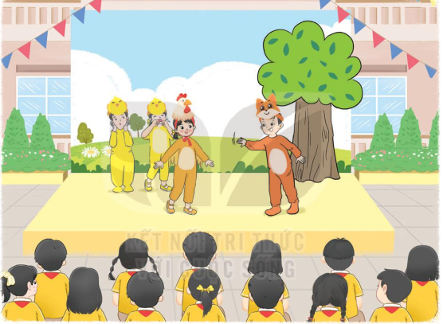  - GV cho học sinh tham gia và chia sẻ suy nghĩ của bản thân sau khi tham gia | - HS xem.  - Các nhóm lên thực hiện Tham gia biểu diên văn nghệ chào mừng ngày quốc tế phụ nữ 8-3. Chia sẻ cảm xúc sau khi xem biểu diễn văn nghệ  và chia sẻ suy nghĩ của mình sau buổi tham gia biểu diễn  - HS lắng nghe.
3. Vận dụng.trải nghiệm
- Mục tiêu: Củng cố, dặn dò
- Cách tiến hành:
- HS nêu cảm nhận của mình sau buổi sinh hoạt.  - HS lắng nghe. | GV tóm tắt nội dung chính
IV, ĐIỀU CHỈNH BỔ SUNG
.....................................................................................................................................
------------------------------------------------
Tiết 2: Toán
LUYỆN TẬP – TRANG 35
I. YÊU CẦU CẦN ĐẠT:
1. Yêu cầu cần đạt về kiến thức, kĩ năng
- Thực hiện được phép nhân, chia với số có một, hai chữ số trong phạm vi lớp triệu
- Tính nhẩm được phép nhân, chia với số tròn chục và với 1 000
- Tìm được thừa số khi biết tích và thừa số còn lại
- Tìm được số bị chia khi biết số chia và thương
- Tính được giá trị của biểu thức bằng cách thuận tiện
- Giải được bài toán thực tế liên quan đến phép chia
- Phát triển năng lực tư duy và lập luận toán học.
- Vận dụng bài học vào thực tiễn.
2. Yêu cầu cần đạt về năng lực, phẩm chất
- Năng lực tự chủ, tự học: Biết tự giác học tập, làm bài tập và các nhiệm vụ được giao.
- Năng lực giải quyết vấn đề và sáng tạo: tham gia tốt trò chơi, vận dụng.
- Năng lực giao tiếp và hợp tác: Phát triển năng lực giao tiếp trong hoạt động nhóm.
- Phẩm chất nhân ái: Có ý thức giúp đỡ lẫn nhau trong hoạt động nhóm để hoàn thành nhiệm vụ.
- Phẩm chất chăm chỉ: Có ý thức tự giác học tập, trả lời câu hỏi; làm tốt các bài tập.
- Phẩm chất trách nhiệm: Biết giữ trật tự, lắng nghe và học tập nghiêm túc.
II. ĐỒ DÙNG DẠY HỌC.
- Kế hoạch bài dạy, bài giảng Power point, ti vi, máy tính, máy soi.
- SGK và các thiết bị, học liệu phục vụ cho tiết dạy.
III. HOẠT ĐỘNG DẠY HỌC.
Hoạt động của giáo viên | Hoạt động của học sinh
1. Khởi động:
- Mục tiêu:
+ Tạo không khí vui vẻ, khấn khởi trước giờ học.
+ Kiểm tra kiến thức đã học của học sinh ở bài trước.
- Cách tiến hành:
- GV tổ chức trò chơi để khởi động bài học.  + Câu 1: 40 x 70 = ?  + Câu 2: 600 : 20 = ?  + Câu 3: Tính bằng cách thuận tiện  20 x 134 x 5 =?  - GV Nhận xét, tuyên dương.  - GV dẫn dắt vào bài mới | - HS tham gia trò chơi  + Trả lời:  Câu 1: 40 x 70 = 2800  + Câu 2: 600 : 20 = 30  + Câu 3: 20 x 134 x 5 = 13400  - HS lắng nghe.
2. Luyện tập:
- Mục tiêu:
- Thực hiện được phép nhân, chia với số có một, hai chữ số trong phạm vi lớp triệu
- Tính nhẩm được phép nhân, chia với số tròn chục và với 1 000
- Tìm được thừa số khi biết tích và thừa số còn lại
- Tìm được số bị chia khi biết số chia và thương
- Tính được giá trị của biểu thức bằng cách thuận tiện
- Giải được bài toán thực tế liên quan đến phép chia
- Cách tiến hành:
Bài 1. Đ, S? (Làm việc cá nhân)  - GV gọi học sinh nêu yêu cầu của bài  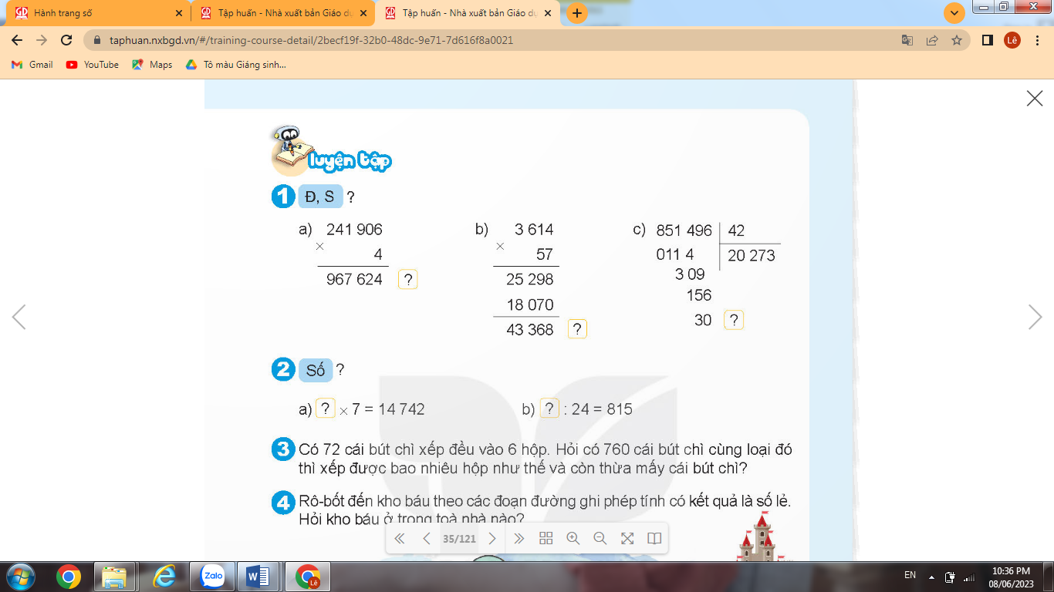  - Cả lớp làm bài vào vở  - Gọi HS nêu kết quả, HS nhận xét.  - GV yêu cầu HS giải thích tại sao chọn Đ, S trong từng phép tính đã cho  - GV nhận xét tuyên dương.  Bài 2: Số? (Làm việc cá nhân)  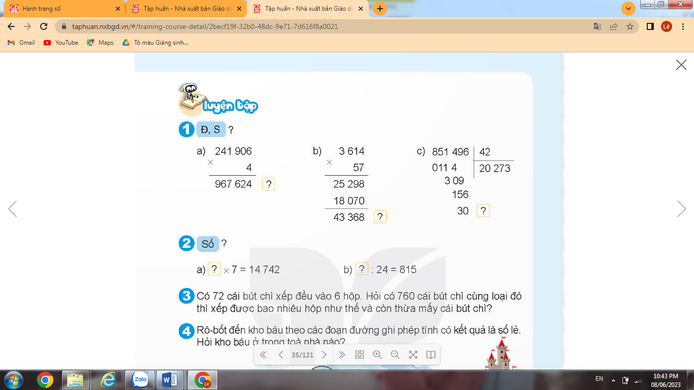  - GV gọi học sinh nêu yêu cầu của bài  GV hỏi :  a, Số phải tìm có tên gọi là gì?  Muốn tìm thừa số chưa biết ta làm như thế nào?  b, Số phải tìm có tên gọi là gì?  Muốn tìm số bị chia ta làm như thế nào?  - Gọi HS nêu kết quả, HS nhận xét.  - GV nhận xét tuyên dương.  Bài 3. (Làm việc nhóm 2)  - GV yêu cầu HS đọc đề bài.  - GV cùng HS tóm tắt:  + 72 cái bút chì: 6 hộp  + 760 cái bút chì: ... hộp, thừa ... bút chì?  - Muốn biết 760 cái bút chì xếp được bao nhiêu hộp, ta cần biết gì trước?  GV chia lớp thành các nhóm 2, thảo luận và làm bài giảng trên phiếu bài tập nhóm.  - Gọi các nhóm trình bày, HS nhận xét lẫn nhau.  - GV nhận xét tuyên dương các nhóm.  - GV cho HS ghi lại bài giải vào vở.  Bài 4: (Làm việc nhóm 4). Quan sát sơ đồ, trả lời câu hỏi.  - GV mời HS đọc yêu cầu bài tập.  - Chia lớp thành các nhóm 4, thảo luận và trả lời theo đề bài.  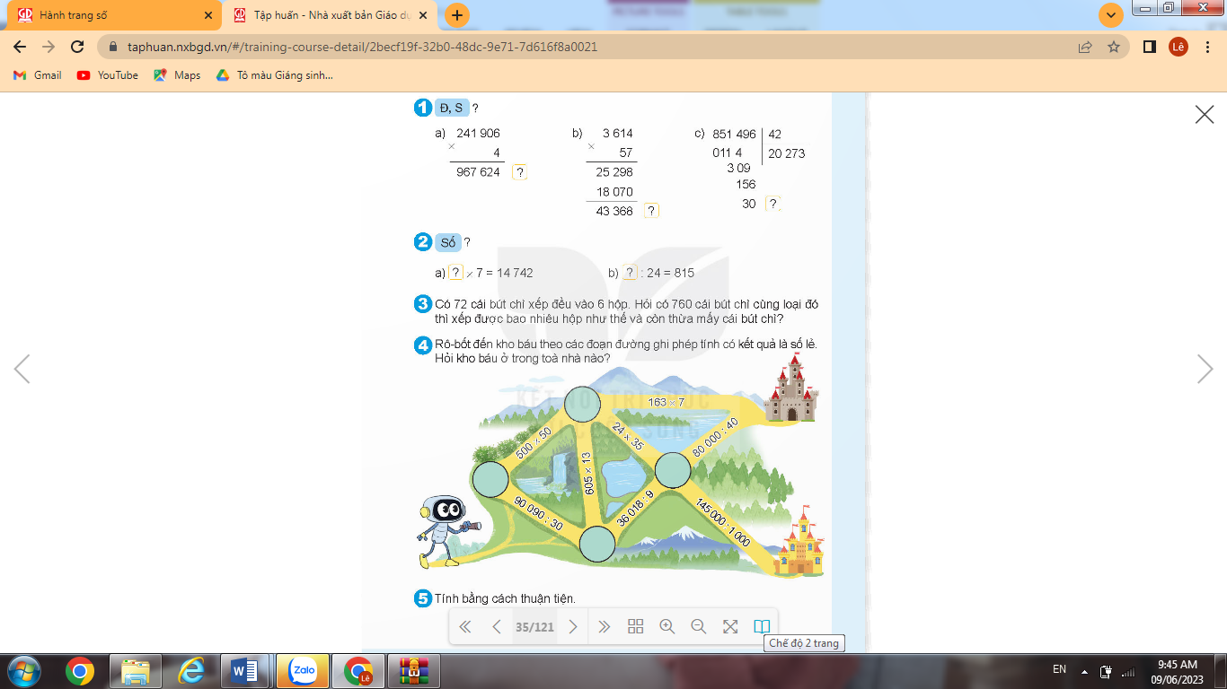  - GV mời đại diện các nhóm trình bày.  - GV mời các nhóm khác nhận xét  - GV Nhận xét chung, tuyên dương.  Bài 5: Tính bằng cách thuận tiện  ( Làm việc chung cả lớp)  930 x 65 + 65 x 70  - Yêu cầu học sinh đọc đề bài.  - GV yêu cầu HS suy nghĩ, tìm tòi cách làm bài  - GV hướng dẫn để HS nhận ra trong 2 phép nhân đều có 1 thừa số giống nhau, đó là thừa số nào?  - Gọi HS nêu kết quả, GV mời HS nhận xét.  - GV Nhận xét chung, tuyên dương. | - HS đọc yêu cầu: Đ, S  - HS làm việc theo yêu cầu.  - HS giải thích:  a, Đ ( vì đã tính đúng)  b, S ( vì tích riêng thứ hai không lùi sang trái 1 hàng so với tích riêng thứ nhất)  c, Đ ( vì đã tính đúng)  - HS lắng nghe rút kinh nghiệm.  - 1 HS trả lời: Số  - HSTL:  a, Số phải tìm là thừa số  Muốn tìm thừa số chưa biết ta lấy tích chia cho thừa số đã biết  b, Số phải tìm là số bị chia  Muốn tìm số bị chia ta lấy thương nhân với số chia  -HS chữa bài  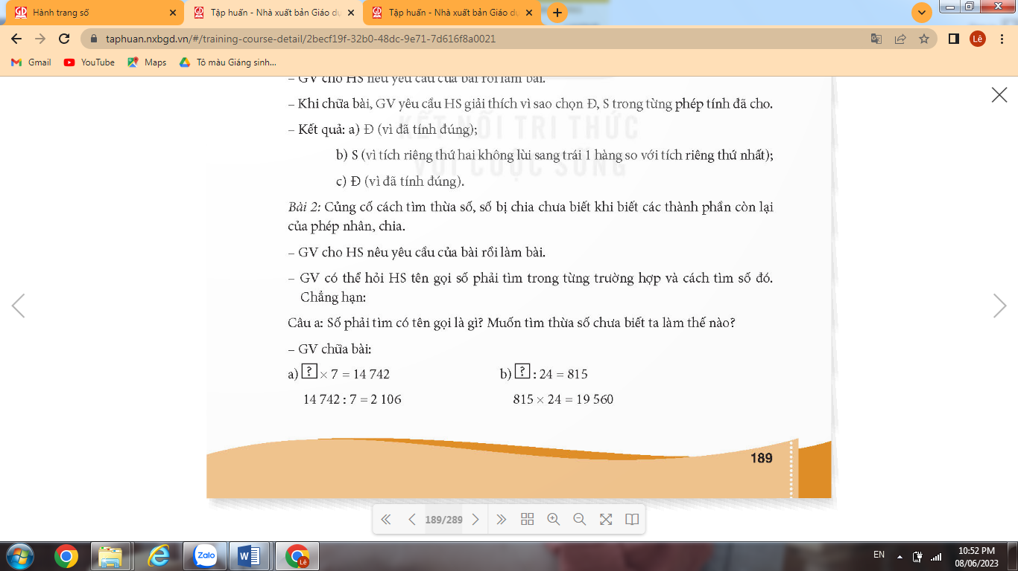  - HS lắng nghe rút kinh nghiệm.  + 1 HS Đọc đề bài.  + HS cùng tóm tắt bài toán với GV.  - HS làm việc nhóm 2. Thảo luận và hoàn thành bài tập vào phiếu bài tập nhóm.  Giải:  Mỗi hộp xếp số bút chì là  72 : 6 = 12 ( bút)  Ta có 760 : 12 = 63 ( dư 4)  Vậy 760 bút chì cùng loại đó xếp được 63 hộp và còn thừa 4 bút chì  Đáp số: 63 hộp, thừa 4 bút chì  - Các nhóm nhận xét lẫn nhau.  - HS ghi lại bài giải vào vở.  - 1 HS Đọc đề bài.  Rô-bốt đến kho báu theo các đoạn đường ghi phép tính có kết quả là số lẻ. Hỏi kho báu ở trong tòa nhà nào ?  - Lớp chia nhóm và thảo luận.  Để tìm được đường đi của rô-bốt ta phải thực hiện các phép tính và nhận biết kết quả phải là số lẻ  -Phép tính 500 x 50 có chữ số hàng đơn vị là 0, nên kết quả không là số lẻ  Phép tính 90090 : 30; 605 x 13; 145000:1000; 163 x 7 có kết quả là số lẻ  Vậy kho báu ở tòa nhà phía trên  ( màu nâu đất)  - Đại diện các nhóm trình bày  - Các nhóm khác nhận xét.  - HS lắng nghe  - HS đọc đề bài  - HS suy nghĩ, trả lời  - Đó là thừa số 65  HS trao đổi cách làm  930 x 65 + 65 x 70 = (930 + 70) x 65  = 1000 x 65  = 65000  - HS nhận xét, bổ sung.  - HS lắng nghe.
3. Vận dụng trải nghiệm.
- Mục tiêu:
+ Củng cố những kiến thức đã học trong tiết học để học sinh khắc sâu nội dung.
+ Vận dụng kiến thức đã học vào thực tiễn.
+ Tạo không khí vui vẻ, hào hứng, lưu luyến sau khi học sinh bài học.
- Cách tiến hành:
- GV yêu cầu HS, em hãy tìm một số tình huống trong thực tế liên quan đến phép chia đã học rồi chia sẻ cả lớp cùng thực hiện tính.  - GV chia HS nhóm 4, cho các nhóm thi giải nhanh vào bảng nhóm.  - Các nhóm trình bày kết quả, nhận xét lẫn nhau.  - GV chữa bài, nhận xét tuyên dương. | - HS tìm, chia sẻ một số tình huống trong thực tế.  Ví dụ: Một hộp bút màu có 6 chiếc bút có giá 18600 đồng. Hỏi mỗi chiếc bút màu có giá là bao nhiêu tiền?  + Các nhóm thi giải nhanh vào bảng nhóm.  - Đại diện các nhóm trình bày:  Bài giải  Mỗi chiếc bút có giá là:  18600 : 6 = 3100 (đồng)  Đáp số : 3100 đồng  - HS lắng nghe để vận dụng vào thực tiễn.
* Điều chỉnh sau bài dạy:
.....................................................................................................................................
------------------------------------------------
Tiết 3 : Tiếng việt
ĐỌC: SÁNG THÁNG NĂM
I. YÊU CẦU CẦN ĐẠT:
1. Yêu cầu cần đạt về kiến thức, kĩ năng
- Đọc đúng và đọc diễn cảm bài thơ Sáng tháng năm, biết nhấn giọng vào những từ ngữ thể hiện tâm trạng cảm xúc của tác giả trong bài thơ.
- Nhận biết được tình cảm của nhà thơ đối với Bác Hồ: vui sướng và hạnh phúc khi được về thăm Bác; quyến luyến và thân thiết như được gặp người cha thân thương của mình; ngưỡng mộ và kính trọng trước hình ảnh lớn lao của một vị lãnh tụ của đất nước.
- Hiểu điều tác giả muốn nói qua bài thơ: Bài thơ ghi lại một lần lên thăm Bác của nhà thơ Tố Hữu; qua đó, nhà thơ thể hiện tình yêu thương sâu nặng, sự kính trọng đặc biệt đối với Bác Hồ.
- Phát triển năng lực ngôn ngữ.
- Bồi dưỡng tình yêu, sự biết ơn, lòng kính trọng đối với Chủ tịch Hồ Chí Minh nói riêng và những vị anh hùng dân tộc nói chung. Trân trọng lịch sử và những giá trị truyền thống của người Việt.
2. Yêu cầu cần đạt về năng lực, phẩm chất
- Năng lực tự chủ, tự học: Tích cực tập đọc, cố gắng luyện đọc đúng, luyện đọc thuộc lòng bài thơ tốt.
- Năng lực giải quyết vấn đề và sáng tạo: Nâng cao kĩ năng tìm hiểu ý nghĩa nội dung bài đọc và vận dụng vào thực tiễn.
- Năng lực giao tiếp và hợp tác: Phát triển năng lực giao tiếp trong trả lời các câu hỏi và hoạt động nhóm.
- Phẩm chất nhân ái: Thông qua bài thơ, biết yêu quý Bác Hồ, yêu quý quê hương đất nước.
- Phẩm chất chăm chỉ: Có ý thức tự giác tập đọc, trả lời các câu hỏi.
- Phẩm chất trách nhiệm: Biết giữ trật tự, lắng nghe và học tập nghiêm túc.
II. ĐỒ DÙNG DẠY HỌC.
- Kế hoạch bài dạy, bài giảng Power point, ti vi, máy tính.
- SGK và các thiết bị, học liệu phục vụ cho tiết dạy.
III. HOẠT ĐỘNG DẠY HỌC.
Hoạt động của giáo viên | Hoạt động của học sinh
1. Khởi động:
- Mục tiêu:
+ Tạo không khí vui vẻ, phấn khởi trước giờ học.
+ Kiểm tra kiến thức đã học của học sinh ở bài trước.
- Cách tiến hành:
- GV nêu tên bài học ( Sáng tháng Năm) và giao nhiệm vụ:  + Đọc câu hỏi khởi động: Để kỉ niệm sinh nhật Bác Hồ ( ngày 19 tháng 5), trường em tổ chức những hoạt động gì?  + Thảo luận theo cặp  - GV gọi HS trình bày  - GV nhận xét, tuyên dương.  - GV giới thiệu khái quát về bài thơ. Bài thơ là tiếng lòng, là tình cảm của nhà thơ Tố Hữu đối với Bác Hồ, thể hiện qua một lần lên thăm Bác ở chiến khu Việt Bắc.  - GV cho HS quan sát ảnh tư liệu: hình chủ tịch Hồ Chí Minh ngồi làm việc ở chiến khu Việt Bắc. ( Bác Hồ ngồi đánh máy chữ) | - HS thảo luận theo nhóm  - Đại diện 2-3 nhóm trình bày trước lớp  + trường thường tổ chức một đợt thi đua học tập tốt  + tổ chức biểu diễn văn nghệ mừng sinh nhật Bác  + kể chuyện về Bác  + phát động phong trào thi đua học và làm theo Bác…  - HS lắng nghe.  - Học sinh thực hiện.
2. Khám phá.
- Mục tiêu: Đọc đúng và đọc diễn cảm bài thơ Sáng tháng năm, biết nhấn giọng vào những từ ngữ thể hiện tâm trạng cảm xúc của tác giả trong bài thơ.
- Cách tiến hành:
2.1. Hoạt động 1: Đọc đúng.  - GV đọc mẫu lần 1: Bài thơ được đọc với giọng tha thiết, tình cảm, thể hiện một sự lưu luyến đặc biệt của tác giả bài thơ - nhà thơ Tố Hữu với Chủ tịch Hồ Chí Minh  - GV HD đọc: Đọc đúng các từ ngữ chứa tiếng dễ phát âm sai, Ví dụ: nương ngô, lồng lộng, nước non,…Đọc diễn cảm thể hiện cảm xúc của tác giả bài thơ: giọng đọc vui tươi, tha thiết  - Gọi 1 HS đọc toàn bài.  - GV chia đoạn: 3 khổ thơ  + Khổ 1: từ đầu đến thủ đô gió ngàn  + Khổ 2: tiếp theo đến khách văn đến nhà  + Khổ 3: còn lại  - GV gọi 3 HS đọc nối tiếp theo khổ thơ.  - GV hướng dẫn luyện đọc từ khó: : nương ngô, lồng lộng, nước non…  - GV gọi 3 HS đọc nối tiếp theo khổ thơ.  GV hướng dẫn luyện đọc câu:  Vui sao/ một sáng tháng Nǎm /  Đường về Việt Bắc / lên thǎm Bác Hồ /  Suối dài/ xanh mướt nương ngô/  Bốn phương lồng lộng/ thủ đô gió ngàn...  - GV gọi 3 HS đọc nối tiếp theo khổ thơ.  Kết hợp giải nghĩa từ khó: Việt Bắc, bồ, kêu  GV có thể giải thích thêm từ khách văn: khách đến chơi nhà để nói chuyện về văn chương |  | - Hs lắng nghe cách đọc.  - HS lắng nghe giáo viên hướng dẫn cách đọc.  - 1 HS đọc toàn bài.  - HS quan sát  - 3 HS đọc nối tiếp theo khổ thơ.  - HS đọc từ khó.  - 3 HS đọc nối tiếp đoạn  - 2-3 HS đọc câu.  -Hs giải nghĩa từ bằng các hình thức: dùng từ điển tra nghĩa cuả từ, đặt câu...
2.2. Hoạt động 2: Đọc diễn cảm.  - GV đọc mẫu lần 2: Đọc diễn cảm ngắt, nghỉ theo nhịp thơ, từng khổ thơ theo cảm xúc của tác giả: giọng đọc vui tươi, tha thiết  - Mời 5 HS đọc nối tiếp các khổ thơ.  - GV cho HS luyện đọc theo nhóm bàn (mỗi học sinh đọc 1 khổ thơ và nối tiếp nhau cho đến hết).  - GV theo dõi sửa sai.  - Thi đọc diễn cảm trước lớp:  + GV tổ chức cho mỗi tổ cử đại diện tham gia thi đọc diễn cảm trước lớp.  + GV nhận xét tuyên dương |  | - HS lắng nghe cách đọc diễn cảm.  - 3 HS đọc nối tiếp các khổ thơ.  - HS luyện đọc diễn cảm theo nhóm bàn.  - HS lắng nghe rút kinh nghiệm.  + Mỗi tổ cử đại diện tham gia thi đọc diễn cảm trước lớp.  + HS lắng nghe, học tập lẫn nhau.
3. Luyện tập.
- Mục tiêu:
+ Nhận biết được tình cảm của nhà thơ đối với Bác Hồ: vui sướng và hạnh phúc khi được vè thăm Bác; quyến luyến và thân thiết như được gặp người cha thân thương của mình; ngưỡng mộ và kính trọng trước hình ảnh lớn lao của một vị lãnh tụ của đất nước.
+ Hiểu điều tác giả muốn nói qua bài thơ: Bài thơ ghi lại một lần lên thăm Bác của nhà thơ Tố Hữu; qua đó, nhà thơ thể hiện tình yêu thương sâu nặng, sự kính trọng đặc biệt đới với Bác Hồ.
- Cách tiến hành:
3.1. Tìm hiểu bài.  - GV gọi HS đọc và trả lời lần lượt các câu hỏi trong sgk. Đồng thời vận dụng linh hoạt các hoạt động nhóm bàn, hoạt động chung cả lớp, hòa động cá nhân,…  - GV hỗ trợ HS gặp khó khăn, lưu ý rèn cách trả lời đầy đủ câu.  + Câu 1: Nhà tho lên thăm Bác Hồ ở đâu và vào thời gian nào?  + Câu 2: Đường lên Việt Bắc có gì đẹp?  + Câu 3: Hãy tả lại khung cảnh nơi Bác Hồ làm việc  + Câu 4: Câu thơ nào cho thấy sự gắn bó thân thiết giữa Bác Hồ và nhà thơ?  + Câu 5: Những hình ảnh nào trong bài thơ nói lên sự cao cả, vĩ đại của Bác Hồ?  - GV nhận xét, tuyên dương  - GV mời HS nêu nội dung bài.  - GV nhận xét và chốt: Bài thơ ghi lại một lần lên thăm Bác của nhà thơ Tố Hữu; qua đó, nhà thơ thể hiện tình yêu thương sâu nặng, sự kính trọng đặc biệt đới với Bác Hồ. |  | - HS trả lời lần lượt các câu hỏi:  + Nhà thơ lên thăm Bác Hồ ở Việt Bắc vào một sáng tháng Năm.  + Đường lên Việt Bắc có suối dài, có nương ngô xanh mướt, có gió ngàn thổi reo vui...  + Bác Hồ làm việc trong một ngôi nhà sàn đơn sơ. Trong ngôi nhà ấy có một chiếc bàn con, một bồ đựng công văn và một chú chim bồ câu nhỏ đang đi tìm thóc. Khung cảnh bình yên, mộc mạc và giản dị  + Câu thơ cho thấy sự gắn bó thân thiết giữa Bác Hồ và nhà thơ là:  Bàn tay con nắm tay cha  Bàn tay Bác ấm vào da vào lòng.  + Bác ngồi đó, lớn mênh mông, bao quanh là trời xanh, biển rộng, ruộng đồng, nước non  - HS lắng nghe.  - HS nêu nội dung bài theo sự hiểu biết của mình.  - HS nhắc lại nội dung bài học.
3.2. Học thuộc lòng.  - GV Hướng dẫn HS học thuộc lòng bài thơ  + Mời HS đọc thuộc lòng cá nhân.  + Mời HS đọc thuộc lòng theo nhóm bàn.  + Mời HS đọc nối tiếp, đọc đồng thanh các khổ thơ.  + Mời HS đọc thuộc lòng trước lớp.  - GV nhận xét, tuyên dương. |  | - HS tham gia đọc thuộc lòng bài thơ.  + HS đọc thuộc lòng cá nhân.  + HS đọc thuộc lòng theo nhóm bàn.  + HS đọc nối tiếp, đọc đồng thanh các khổ thơ.  + Một số HS đọc thuộc lòng trước lớp.
4. Vận dụng trải nghiệm.
- Mục tiêu:
+ Củng cố những kiến thức đã học trong tiết học để học sinh khắc sâu nội dung.
+ Biết vận dụng bài học vào thực tiễn cuộc sống: Bồi dưỡng tình yêu, sự biết ơn, lòng kính trọng đối với Chủ tịch Hồ Chí Minh nói riêng và những vị anh hùng dân tộc nói chung. Trân trọng lịch sử và những giá trị truyền thống của người Việt.
+ Tạo không khí vui vẻ, hào hứng, lưu luyến sau khi học sinh bài học.
- Cách tiến hành:
- GV tổ chức vận dụng bằng các hình thức như trò chơi, hái hoa,...sau bài học để học sinh thi đọc thuộc lòng bài thơ.  - Nhận xét, tuyên dương.  - GV nhận xét tiết dạy.  - Dặn dò bài về nhà. | - HS tham gia để vận dụng kiến thức đã học vào thực tiễn.  - Một số HS tham gia thi đọc thuộc lòng.
* Điều chỉnh sau bài dạy:
.....................................................................................................................................
------------------------------------------------
Tiết 4: Tiếng việt
LUYỆN TỪ VÀ CÂU: TRẠNG NGỮ
I. YÊU CẦU CẦN ĐẠT:
1. Yêu cầu cần đạt về kiến thức, kĩ năng
- Nắm được khái niệm về thành phần trạng ngữ- thành phần phụ của câu. Nhận diện được trạng ngữ trong câu và hiểu được nội dung của nó
- Phát triển năng lực ngôn ngữ.
- Biết vận dụng bài học vào thực tiễn cuộc sống.
2. Yêu cầu cần đạt về năng lực, phẩm chất
- Năng lực tự chủ, tự học: Tích cực học tập, tiếp thu kiến thức để thực hiện tốt nội dung bài học.
- Năng lực giải quyết vấn đề và sáng tạo: Nâng cao kĩ năng tìm hiểu trạng ngữ, vận dụng bài đọc vào thực tiễn.
- Năng lực giao tiếp và hợp tác: Phát triển năng lực giao tiếp trong trò chơi và hoạt động nhóm.
- Phẩm chất nhân ái: Thông qua bài học, biết yêu quý bạn bè và đoàn kết trong học tập.
- Phẩm chất chăm chỉ: Có ý thức tự giác trong học tập, trò chơi và vận dụng.
- Phẩm chất trách nhiệm: Biết giữ trật tự, lắng nghe và học tập nghiêm túc.
II. ĐỒ DÙNG DẠY HỌC.
- Kế hoạch bài dạy, bài giảng Power point.
- SGK và các thiết bị, học liệu phục vụ cho tiết dạy, bảng phụ.
III. HOẠT ĐỘNG DẠY HỌC.
Hoạt động của giáo viên | Hoạt động của học sinh
1. Khởi động:
- Mục tiêu:
+ Tạo không khí vui vẻ, phấn khởi trước giờ học.
+ Kiểm tra kiến thức đã học của học sinh ở bài trước.
- Cách tiến hành:
- GV tổ chức trò chơi để khởi động bài học.  + Câu 1: Xác định chủ ngữ của câu sau:  Cầu Thê Húc đỏ thắm dưới ánh bình minh.  + Câu 2: Xác định vị ngữ của câu sau:  Lý Thường Kiệt là danh tướng Việt Nam thế kỉ XI.  + Câu 3: Xác định chủ ngữ, vị ngữ của câu sau: Gió thổi vi vu.  - GV Nhận xét, tuyên dương.  - GV dùng tranh minh họa hoặc dựa vào trò chơi để khởi động vào bài mới. | - HS tham gia trò chơi  + Câu 1: Cầu Thê Húc  + Câu 2: là danh tướng Việt Nam thế kỉ XI.  + Câu 3:  Chủ ngữ: gió thổi  Vị ngữ: vi vu  - HS lắng nghe.  - Học sinh thực hiện.
2. Khám phá.
- Mục tiêu:
+ Biết trạng ngữ là thành phần phụ của câu
+ Trạng ngữ bổ sung các thông tin về thời gian, nơi chốn mục đích, nguyên nhân, phương tiện…của sự việc nêu trong câu
+ Trạng ngữ thường đứng đầu câu, ngăn cách với 2 thành phần chính của câu bằng dấu phẩy
+ Phát triển năng lực ngôn ngữ.
- Cách tiến hành:
* Tìm hiểu về trạng ngữ.  Bài 1: Đọc các câu ở 2 cột và thực hiện yêu cầu  - GV mời 1 HS đọc yêu cầu và nội dung:  Tìm chủ ngữ, vị ngữ của mỗi câu ở cột A  Tìm thành phần được thêm vào mỗi câu ở cột B  - GV mời HS làm việc theo nhóm bàn:  - GV mời các nhóm trình bày.  - Mời các nhóm khác nhận xét, bổ sung.  - GV nhận xét kết luận và tuyên dương.  Bài 2. Thành phần thêm vào mỗi câu ở cột B của bài tập 1 bổ sung thông tin gì cho câu?  - GV mời 1 HS đọc yêu cầu và nội dung.  - GV mời 1 HS nhắc lại 3 thành phần được thêm vào  - GV mời HS đọc 3 gợi ý về ý nghĩa của trạng ngữ  - GV mời HS làm việc theo nhóm 4:  GV đặt câu hỏi gợi ý:  + Để tìm đường cứu nước bổ sung thông tin gì?  + Ngày 2 tháng 9 năm 1945 bổ sung thông tin gì?  + Trong Phủ Chủ tịch bổ sung thông tin gì?  - GV mời các nhóm trình bày.  - Mời các nhóm khác nhận xét, bổ sung.  - GV nhận xét kết luận và tuyên dương.  Bài 3. Nhận xét các thành phần được thêm vào trong các câu ở cột B của bài tập 1  - GV mời HS đọc yêu cầu của bài.  Nhận xét các thành phần được thêm vào trong các câu ở cột B của bài tập 1  a, về vị trí  b, về dấu câu  - GV mời HS làm việc theo nhóm 2 với các nhiệm vụ:  + Đọc lại các câu của cột B ở bài 1  + Thành phần được thêm vào đứng ở đâu?  + Thành phần này được ngăn cách với 2 thành phần chính của câu bằng dấu câu nào?  - GV mời các nhóm trình bày.  - GV mời các nhóm nhận xét.  - GV nhận xét, tuyên dương  - GV rút ra ghi nhớ:  Trạng ngữ là thành phần phụ của câu, bổ sung thông tin về thời gian, nơi chốn, mục đích, nguyên nhân, phương tiện,…của sự việc nêu trong câu.  Trạng ngữ thường đứng đầu câu, ngăn cách với hai thành phần chính của câu bằng dấu phẩy. |  | - 1 HS đọc yêu cầu bài 1. Cả lớp lắng nghe bạn đọc.  - HS làm việc theo nhóm.  a, Chủ ngữ, vị ngữ của mỗi câu ở cột A  Câu 1: Chủ ngữ: Bác  vị ngữ: đã đi khắp năm châu, bốn biển.  Câu 2: Chủ ngữ: Bác Hồ  vị ngữ: đọc tuyên ngôn độc lập  Câu 3: Chủ ngữ: Vườn cây Bác Hồ  vị ngữ: xanh tốt quanh năm  b, thành phần được thêm vào mỗi câu ở cột B  Câu 1: Để tìm đường cứu nước  Câu 2: Ngày 2 tháng 9 năm 1945  Câu 3: Trong Phủ Chủ tịch  - Đại diện các nhóm trình bày.  - Các nhóm khác nhận xét, bổ sung.  - Lắng nghe rút kinh nghiệm.  - 1 HS đọc yêu cầu. Cả lớp lắng nghe bạn đọc.  -HSTL: thành phần được thêm vào mỗi câu ở cột B  Câu 1: Để tìm đường cứu nước  Câu 2: Ngày 2 tháng 9 năm 1945  Câu 3: Trong Phủ Chủ tịch  -HS đọc: thời gian, nơi chốn, mục đích  - HS làm việc theo nhóm.  + Để tìm đường cứu nước bổ sung thông tin về mục đích cho câu.  + Ngày 2 tháng 9 năm 1945 bổ sung thông tin về thời gian.  + Trong Phủ Chủ tịch bổ sung thông tin về nơi chốn.  - Đại diện các nhóm trình bày.  - Các nhóm khác nhận xét, bổ sung.  - Lắng nghe rút kinh nghiệm.  -HS đọc yêu cầu, lớp theo dõi đọc thầm  -HS làm việc theo nhóm:  + Thành phần được thêm vào đứng ở đầu câu  + Thành phần này được ngăn cách với 2 thành phần chính của câu bằng dấu phẩy  - Đại diện các nhóm trình bày.  - Các nhóm khác nhận xét, bổ sung.  - Lắng nghe rút kinh nghiệm.  - 3-4 HS đọc lại ghi nhớ
  A | B
  Bác đã đi khắp năm châu, bốn biển. | Để tìm đường cứu nước, Bác đã đi khắp năm châu, bốn biển.
  Bác Hồ đọc Tuyên ngôn độc lập. | Ngày 2 tháng 9 năm 1945, Bác Hồ đọc Tuyên ngôn độc lập.
  Vườn cây Bác Hồ xanh tốt quanh năm. | Trong Phủ Chủ tịch, vườn cây Bác Hồ xanh tốt quanh năm.
3. Luyện tập.
- Mục tiêu:
+ Tìm được trạng ngữ trong một đoạn văn cho sẵn
+ Phát triển năng lực ngôn ngữ.
- Cách tiến hành:
Bài tập 3: Tìm trạng ngữ của các câu trong đoạn văn sau và cho biết mỗi trạng ngữ bổ sung thông tin gì cho câu?  - GV mời HS đọc yêu cầu của bài.  Năm 938, trên sông Bạch Đằng, Ngô Quyền đã chỉ huy quân dân ta đánh bại quân Nam Hán. Sau chiến thắng oanh liệt đó, ông lên ngôi vua và chọn Cổ Loa làm kinh đô. Ngày nay, đền thờ và lăng Ngô Quyền ở thị xã Sơn Tây đã trở thành một địa chỉ du lịch tâm linh nổi tiếng.  - GV mời HS làm việc cá nhân  - GV thu vở chấm một số bài, nhận xét, sửa sai và tuyên dương học sinh.  - GV nhận xét, tuyên dương chung. |  | - 1 HS đọc yêu cầu bài tập .  + HS làm bài vào vở.  VD:  Trạng ngữ: năm 938  thông tin mà trạng ngữ bổ sung: thời gian  Trạng ngữ: trên sông Bạch Đằng  thông tin mà trạng ngữ bổ sung: nơi chốn  Trạng ngữ: sau chiến thắng oanh liệt đó  thông tin mà trạng ngữ bổ sung: thời gian  Trạng ngữ: ngày nay  thông tin mà trạng ngữ bổ sung: nơi chốn  + HS lắng nghe, rút kinh nghiệm.
4. Vận dụng trải nghiệm.
- Mục tiêu:
+ Củng cố những kiến thức đã học trong tiết học để học sinh khắc sâu nội dung.
+ Vận dụng kiến thức đã học vào thực tiễn.
+ Tạo không khí vui vẻ, hào hứng, lưu luyến sau khi học sinh bài học.
- Cách tiến hành:
- GV tổ chức vận dụng bằng trò chơi “Ai nhanh – Ai đúng”.  + GV chuẩn bị một số từ ngữ, dấu câu để lẫn lộn trong hộp.  + Chia lớp thành 2 nhóm, của một số đại diện tham gia (nhất là những em còn yếu)  + Yêu cầu các nhóm cùng nhau sắp xếp thành câu hoàn chỉnh và đúng nghĩa, sau đó dán câu văn trên bảng. Đội nào tìm được nhiều hơn sẽ thắng cuộc.  - Nhận xét, tuyên dương. (có thể trao quà,..)  - GV nhận xét tiết dạy.  - Dặn dò bài về nhà. | - HS tham gia để vận dụng kiến thức đã học vào thực tiễn.  - Các nhóm tham gia trò chơi vận dụng.  VD:các thẻ từ: hót, chim, Trong vườn, líu lo  Các thẻ dấu , .  HS xếp thành câu: Trong vườn, chim hót líu lo.  - HS lắng nghe, rút kinh nghiệm.
* Điều chỉnh sau bài dạy:
.....................................................................................................................................
------------------------------------------------
Chiều: Tiết 6: Đạo đức
DUY TRÌ QUAN HỆ BẠN BÈ (T2)
I. YÊU CẦU CẦN ĐẠT:
1. Yêu cầu cần đạt về kiến thức, kĩ năng
- Nhận biết được cách đơn giản để duy trì quan hệ bạn bè.
- Có quan hệ tốt với bạn bè ở trường học và làng xóm, khối phố.
- Vận dụng kiến thức đã học vào thực tiễn qua việc thể hiện được mối quan hệ bạn bè.
2. Yêu cầu cần đạt về năng lực, phẩm chất
- Năng lực tự chủ, tự học: Biết tự chủ tự học, giao tiếp và hợp tác;.
- Năng lực giải quyết vấn đề và sáng tạo: trước những tình huống liên quan tới việc duy trì quan hệ bạn bè.
- Năng lực đặc thù: Điều chỉnh hành vi, phát triển bản thân, có kĩ năng duy trì quan hệ bạn bè.
- Phẩm chất nhân ái: Yêu mến, kính trọng, biết ơn bạn bè.
- Phẩm chất chăm chỉ: Có tinh thần chăm chỉ rèn luyện để nắm vững nội dung yêu cầu cần đạt của bài học.
- Phẩm chất trách nhiệm: Có ý thức trách nhiệm trong mối quan hệ bạn bè.
II. ĐỒ DÙNG DẠY HỌC
- Kế hoạch bài dạy, bài giảng Power point.
- SGK và các thiết bị, học liệu phục vụ cho tiết dạy.

III. HOẠT ĐỘNG DẠY HỌC
Hoạt động của giáo viên | Hoạt động của học sinh
1. Khởi động:
- Mục tiêu:
+ Tạo không khí vui vẻ, phấn khởi trước giờ học.
+ Thông qua khởi động, giáo viên dẫn dắt bài mới hấp dẫn để thu hút học sinh tập trung.
- Cách tiến hành:
- GV tổ chức trò chơi “ai nhanh, ai đúng” để khởi động bài học. Em hãy nêu các từ khoá để duy trì quan hệ bạn bè?  - GV nhận xét, tuyên dương và dẫn dắt vào bài mới. |  | - HS lắng nghe luật chơi.  - HS tham gia chơi bằng cách xung phong thi nhau trả lời nhanh.  - HS lắng nghe.
2. Hoạt động luyện tập:
- Mục tiêu:
+ Củng cố kiến thức, bày tỏ thái độ, nhận xét hành vi xử lí tình huống liên quan đến duy trì quan hệ bạn bè.
- Cách tiến hành:
Hoạt động 1: Nhận xét các ý kiến. (làm việc chung cả lớp)  - GV phổ biến trò chơi: “Bạn chọn cách nào?”  - Chia lớp thành 4 nhóm ( Mỗi nhóm 1 dãy bàn). Mỗi nhóm cử 6 bạn tham gia trò chơi tiếp sức; HS còn lại trong nhóm ở mõi nhóm đóng vai trò là cổ động viên cho đồng đội của mình, 6 thành viên có 5 phút quan sát nội dung tranh và thống nhất ý kiến lựa chọn những cách để duy trì quan hệ bạn bè.  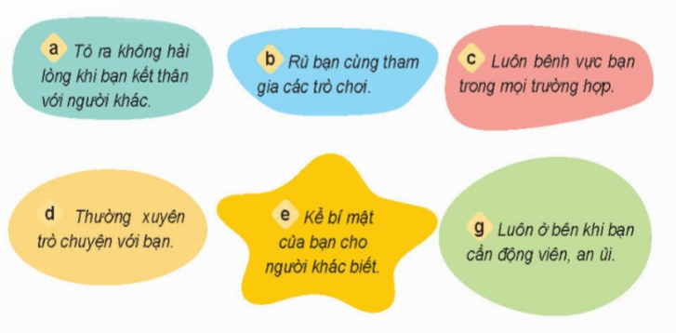  -Các nhóm tham gia chơi.  -Gv nhận xét, tuyên dương đội hoàn thành phần chơi nhanh và chính xác nhất.  - GV mời một số em trình bày cách phù hợp để duy trì quan hệ bạn bè và giải thích về sự lựa chọn của mình.  - GV mời HS khác nhận xét.  - GV nhận xét, tuyên dương và cho HS rút ra kế luận: Đẻ duy trì quan hệ bạn bè, chúng ta nên: Rủ bạn cùng tham gia các trò chơi, thường xuyên trò chuyện với bạn, luon ở bên bạn khi bạn cần động viên, an ủi; không nên tỏ ra không hài lòng khi bạn kết thân với người khác, luôn bênh vực bạn trong mọi trường hợp, kể bí mật của bạn cho người khác biết. |  | -Các đội xếp thành hàng dọc, hướng về vị trí phần bảng của nhóm mình và lần lượt gắn mặt cười, mặt mếu tương ứng với số thứ tự các tranh.  - Các cách phù hợp để duy trì bạn bè:  b. Rủ bạn cùng tham gia các trò chơi; Cùng chơi với bạn sẽ giúp cho tình bạn trở nên gắn bó, thân thiết hơn.  d. Thường xuyên trò chuyện với bạn. Trò chuyện với bạn là cách giúp những người bạn ngày càng hiểu nhau hơn.  g. Luôn ở bên khi bạn cần động viên, an ủi. Điều này sẽ giúp bạn cảm thấy ấm áp và vui vẻ hơn.  - HS trình bày.  - HS khác nhận xét.  - HS lắng nghe, rút kinh nghiệm.
Hoạt động 2: Nhận xét hành vi của các bạn trong tranh. (Sinh hoạt nhóm 4)  - GV mời 1 HS đọc yêu cầu.  - GV mời HS thảo luận nhóm 4, cùng nhau nhận xét hành vi phù hợp và chưa phù hợp để duy trì quan hệ bạn bè với lời nói và việc làm trong tranh:  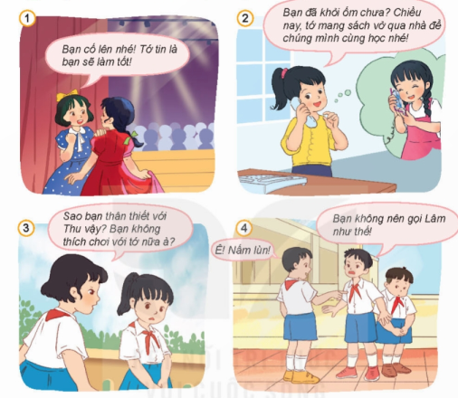  - GV mời các nhóm báo cáo kết quả.  - GV mời các nhóm khác nhận xét, bổ sung.  - GV nhận xét chung, tuyên dương, kết luận:  Cần học tập các bạn trong tranh 1, 2, 4 ( Động viên , khích lệ… ); Không nên làm theo bạn ở tranh 3 ( Bạn đó tỏ thái độ ích kỉ…) |  | - 1 HS đọc yêu cầu.  - HS thảo luận nhóm 4, cùng nhau trao đổi và đưa ra ý kiến phù hợp hay không phù hợp với lời nói và việc làm trong tranh:  + Tranh 1: Bạn nữ có hành vi phù hợp để duy trì tình bạn, đó là động viên, khích lệ bạn để bạn cố gắng biểu diẽn thành công tiết mục văn nghệ trước toàn trường.  + Tranh 2: Bạn nữ có hành vi phù hợp để duy trì tình bạn, đó là hỏi thăm, giúp đỡ bạn khi bạn bị ốm.  + Tranh 3: Bạn nữ có hành vi chưa phù hợp vì thẻ hiện sự ích kỉ khi không muốn bạn của mình chơi với người khác.  + Tranh 4: Bạn nam có hành động phù hợp, đó là biêt bảo vệ bạn khi bạn bị bắt nạt.  - Các nhóm báo cáo kết quả.  - Các nhóm khác nhận xét, bổ sung.  - HS rút ra kết luận, lắng nghe, rút kinh nghiệm.
4. Vận dụng trải nghiệm.
- Mục tiêu:
+ Củng cố những kiến thức đã học trong tiết học để học sinh khắc sâu nội dung.
+ Vận dụng kiến thức đã học vào thực tiễn.
+ Tạo không khí vui vẻ, hào hứng, lưu luyến sau khi học sinh bài học.
- Cách tiến hành:
- GV yêu cầu cả lớp làm việc theo cặp: hai bạn chia sẻ với nhau về một số hành vi để duy trì tình bạn  + GV mời các cặp trình bày.  + GV nhận xét, tuyên dương  - Nhận xét sau tiết dạy.  - Dặn dò về nhà: sưu tầm một số câu ca dao, tục ngữ... về tình bạn. | - Học sinh lắng nghe yêu cầu để thực hiện.  - Các cặp trình bày  - HS lắng nghe, rút kinh nghiệm.
------------------------------------------------
Tiết 7: Giáo dục thể chất
NHẢY DÂY (Tiết 1)
I. YÊU CẦU CẦN ĐẠT:
1. Yêu cầu cần đạt về kiến thức, kĩ năng
- Biết và thực hiện được động tác nhảy dây chụm hai chân.
- Chăm chỉ, tích cực tham gia hoạt động luyện tập và trò chơi rèn luyện tư thế kĩ năng vận động cơ bản.
2. Yêu cầu cần đạt về năng lực, phẩm chất
- Đoàn kết, nghiêm túc, tích cực trong tập luyện và hoạt động tập thể.
- Tích cực tham gia các trò chơi vận động, có trách nhiệm trong khi chơi trò chơi và hình thành thói quen tập luyện TDTT.
- Tự chủ và tự học: Tự xem trước cách thực hiện động tác nhảy dây chụm hai chân. trong sách giáo khoa.
- Giao tiếp và hợp tác: Biết phân công, hợp tác trong nhóm để thực hiện các động tác và trò chơi.
- NL chăm sóc SK: Biết thực hiện vệ sinh sân tập, thực hiện vệ sinh cá nhân để đảm bảo an toàn trong tập luyện.
- NL vận động cơ bản: Thực hiện được động tác nhảy dây chụm hai chân.
- Biết quan sát tranh, tự khám phá bài và quan sát động tác làm mẫu của giáo viên để tập luyện.
II. ĐỒ DÙNG DẠY HỌC:
- Địa điểm: Sân trường
- Phương tiện:
+ Giáo viên chuẩn bị: Tranh ảnh, trang phục thể thao, còi phục vụ trò chơi.
+ Học sinh chuẩn bị: Trang phục thể thao.
III. CÁC HOẠT DẠY HỌC CHỦ YẾU:
Nội dung | Lượng VĐ |  | Phương pháp, tổ chức và yêu cầu
Nội dung | T. gian | S. lần | Hoạt động GV | Hoạt động HS
I. Hoạt động khởi động:  Nhận lớp  Khởi động  - Xoay các khớp cổ tay, cổ chân, vai, hông, gối,...  - Trò chơi “ chạm tay nhé”  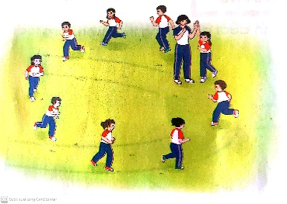  II. Hoạt động khám phá luyện tập  - Kiến thức.  -Bài tập: Động tác nhảy dây chụm hai chân.  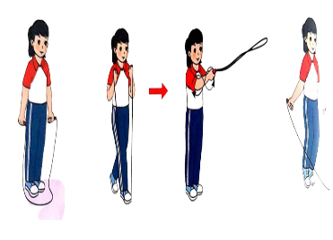  -Luyện tập  Tập đồng loạt  Tập theo tổ nhóm  Tập theo cặp đội  Thi đua giữa các tổ  - Trò chơi “nhảy Ô”.  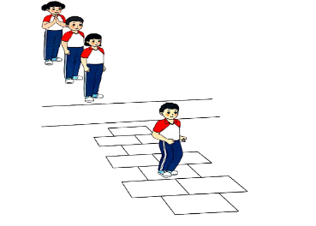  - Bài tập PT thể lực:  - Luyện tập mở rộng:  III.Hoạt động tiếp nối:  - Thả lỏng cơ toàn thân.  - Nhận xét, đánh giá chung của buổi học.  Hướng dẫn HS Tự ôn ở nhà  - Xuống lớp | 5 – 7’  2 - 3’  16-18’  3-5’  4- 5’ | 2x8N  2 lần  2 lần  2 lần  1 lần  1 lần | Gv nhận lớp, thăm hỏi sức khỏe học sinh phổ biến nội dung, yêu cầu giờ học  - GV HD học sinh khởi động.  - GV hướng dẫn chơi  Cho HS quan sát tranh  - GV làm mẫu động tác kết hợp phân tích kĩ thuật động tác.  - Cho 4 em học sinh lên thực hiện động tác nhảy dây chụm hai chân.  - GV cùng HS nhận xét, đánh giá tuyên dương  - GV hô - HS tập theo GV.  - Gv quan sát, sửa sai cho HS.  - Y,c Tổ trưởng cho các bạn luyện tập theo khu vực.  - Tiếp tục quan sát, nhắc nhở và sửa sai cho HS  - GV tổ chức cho HS thi đua giữa các tổ.  - GV và HS nhận xét đánh giá tuyên dương.  - GV nêu tên trò chơi, hướng dẫn lại cách chơi, tổ chức chơi trò chơi cho HS.  - Nhận xét tuyên dương và sử phạt người phạm luật  - Cho HS chạy XP cao 20m  - Yêu cầu HS quan sát tranh trong sách trả lời câu hỏi?  - GV hướng dẫn  - Nhận xét kết quả, ý thức, thái độ học của hs.  - VN ôn lại bài và chuẩn bị bài sau. | - Đội hình nhận lớp  - HS khởi động theo GV.  - HS Chơi trò chơi.  - Đội hình HS quan sát tranh  - HS quan sát GV làm mẫu  - HS tiếp tục quan sát  - Đội hình tập luyện đồng loạt.  ĐH tập luyện theo tổ  GV  - Từng tổ lên thi đua trình diễn  - Chơi theo đội hình hướng dẫn  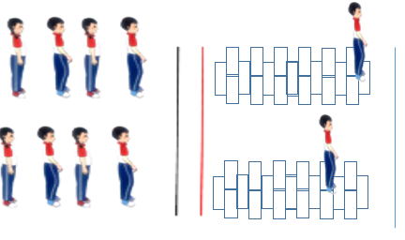  HS chạy kết hợp đi lại hít thở  - HS trả lời  - HS thực hiện thả lỏng  - ĐH kết thúc
-----------------------------------------------------------
Thứ 3 ngày 4 tháng 3 năm 2025
Sáng Tiết 1 : Tiếng việt
VIẾT: TRẢ BÀI VĂN KỂ LẠI MỘT CÂU CHUYỆN
I. YÊU CẦU CẦN ĐẠT:
1. Yêu cầu cần đạt về kiến thức, kĩ năng
- Biết rút kinh nghiệm về cách viết bài văn kể lại một câu chuyện về một nhân vật lịch sử, nhận biết được ưu, khuyết điểm trong bài của bạn và của mình.
- Phát triển năng lực ngôn ngữ.
- Biết vận dụng kiến thức từ bài học để vận dụng vào thực tiễn: biết tham gia sửa lỗi chung, biết tự sửa lỗi.
2. Yêu cầu cần đạt về năng lực, phẩm chất
- Năng lực tự chủ, tự học: Tích cực học tập, tiếp thu kiến thức để thực hiện tốt nội dung bài học.
- Năng lực giao tiếp và hợp tác: Phát triển năng lực giao tiếp trong việc sửa lỗi chung, biết tự sửa lỗi.
- Phẩm chất chăm chỉ: Có ý thức tự giác trong học tập, trò chơi và vận dụng.
- Phẩm chất trách nhiệm: Biết giữ trật tự, lắng nghe và học tập nghiêm túc.
II. ĐỒ DÙNG DẠY HỌC.
- Kế hoạch bài dạy, bài giảng Power point.
- SGK và các thiết bị, học liệu phục vụ cho tiết dạy.
III. HOẠT ĐỘNG DẠY HỌC.
Hoạt động của giáo viên | Hoạt động của học sinh
1. Khởi động:
- Mục tiêu:
+ Tạo không khí vui vẻ, khấn khởi trước giờ học.
+ Kiểm tra kiến thức đã học của học sinh ở bài trước.
- Cách tiến hành:
- GV tổ chức cho lớp hát và khởi động theo nhịp bài hát Lớp chúng ta đoàn kết  - GV Nhận xét, tuyên dương. | - HS khởi động  - HS lắng nghe.
2. Khám phá.
- Mục tiêu:
+ Biết lắng nghe nhận xét của GV ( ưu điểm và hạn chế) về bài làm của mình
+ Phát triển năng lực ngôn ngữ.
- Cách tiến hành:
* Nghe thầy cô nhận xét chung  - GV mời 1 học sinh đọc lại yêu cầu đề bài hôm trước  Đề bài: Viết bài văn kể lại câu chuyện về một nhân vật lịch sử mà em đã đọc, đã nghe.  - GV nhận xét chung về bài làm vừa cả lớp: những ưu điểm, hạn chế  - GV trả bài cho từng HS |  | - 1 HS đọc yêu cầu bài. Cả lớp lắng nghe bạn đọc.  - HS lắng nghe  - HS nhận bài
3. Luyện tập.
- Mục tiêu:
+ Biết đọc bài và nhận xét của thầy cô để sửa lỗi
+ Học tập những bài làm tốt
- Cách tiến hành:
Bài 2. Đọc lại bài làm của em và nhận xét của thầy cô để phát hiện lỗi  - GV yêu cầu HS đọc lại bài làm của mình  - GV yêu cầu HS đọc lời nhận xét của thầy cô. Chú ý yêu cầu sửa lỗi  + Câu chuyện em kể có mở đầu, diễn biến và kết thúc rõ ràng không?  +Những chi tiết về nhân vật lịch sử có đúng với câu chuyện em đã được đọc, được nghe không?  + Việc sắp xếp các chi tiết trong câu chuyện có hợp lí không?  + Bài làm có mắc lỗi về dùng từ, đặt câu, chính tả không?  - Gv yêu cầu 2 bạn ngồi cùng bàn đổi vở cho nhau để sửa lỗi cho nhau |  |  | - HS đọc cá nhân  - HS đọc nhận xét, chú ý tới các yêu cầu sửa lỗi  -HS đổi chéo vở, sửa lỗi cho nhau
Bài tập 3: Học tập những bài làm tốt  - GV mời HS làm việc theo nhóm 4  - GV gọi 1 số HS đọc bài làm tốt trước lớp  - GV nhận xét, sửa sai và tuyên dương học sinh. |  |  | - HS làm việc nhóm: chọn bài tiêu biểu của bạn trong nhóm rồi cùng đọc cho nhau nghe  - HS lắng nghe, phân tích cái hay trong bài của bạn  - HS lắng nghe, rút kinh nghiệm.
4. Vận dụng trải nghiệm.
- Mục tiêu:
+ Củng cố những kiến thức đã học trong tiết học để học sinh khắc sâu nội dung.
+ Vận dụng kiến thức đã học vào thực tiễn.
+ Tạo không khí vui vẻ, hào hứng, lưu luyến sau khi học sinh bài học.
- Cách tiến hành:
- GV hướng dẫn HS thực hiện yêu cầu ở Hoạt động vận dụng: Đọc bài thơ Sáng tháng Năm cho người thân nghe ( cố gắng đọc thuộc lòng). Có thể tìm thêm các bài thơ, câu chuyện về Bác Hồ  - Củng cố  + GV yêu cầu HS nhắc lại các nội dung chính ở bài 11  + Em yêu thích nội dung nào ở bài 11  + GV nhận xét kết quả học tập của HS. Khen ngợi, động viên các em có nhiều tiến bộ. Dặn HS đọc trước bài 12 | - HS lắng nghe  - HS trả lời:  + Đọc-hiểu bài Sáng tháng Năm  + Luyện từ và câu: Trạng ngữ  + Viết: Trả bài văn kể lại một câu chuyện  -HS chia sẻ nội dung yêu thích  - HS lắng nghe
* Điều chỉnh sau bài dạy:
.....................................................................................................................................
-----------------------------------------------------------
Tiết 3: Toán
DÃY SỐ LIỆU THỐNG KÊ – TRANG 36
I. YÊU CẦU CẦN ĐẠT:
1. Yêu cầu cần đạt về kiến thức, kĩ năng
- Nhận biết được về dãy số liệu thống kê
- Nhận biết được cách sắp xếp dãy số liệu thống kê theo các tiêu chí cho trước
- Phát triển năng lực tư duy và lập luận toán học.
- Vận dụng bài học vào thực tiễn.
2. Yêu cầu cần đạt về năng lực, phẩm chất
- Năng lực tự chủ, tự học: Biết tự giác học tập, làm bài tập và các nhiệm vụ được giao.
- Năng lực giải quyết vấn đề và sáng tạo: tham gia tốt trò chơi, vận dụng.
- Năng lực giao tiếp và hợp tác: Phát triển năng lực giao tiếp trong hoạt động nhóm.
- Phẩm chất nhân ái: Có ý thức giúp đỡ lẫn nhau trong hoạt động nhóm để hoàn thành nhiệm vụ.
- Phẩm chất chăm chỉ: Có ý thức tự giác học tập, trả lời câu hỏi; làm tốt các bài tập.
- Phẩm chất trách nhiệm: Biết giữ trật tự, lắng nghe và học tập nghiêm túc.
II. ĐỒ DÙNG DẠY HỌC.
- Kế hoạch bài dạy, bài giảng Power point, ti vi, máy tính, máy soi.
- SGK và các thiết bị, học liệu phục vụ cho tiết dạy.
III. HOẠT ĐỘNG DẠY HỌC.
Hoạt động của giáo viên | Hoạt động của học sinh
1. Khởi động:
- Mục tiêu:
+ Tạo không khí vui vẻ, khấn khởi trước giờ học.
+ Kiểm tra kiến thức đã học của học sinh ở bài trước.
- Cách tiến hành:
- GV cho HS quan sát tranh.  + Bức tranh vẽ gì?  + Vậy mỗi ngày bạn đạp xe được bao nhiêu ki-lô-mét, chúng ta cùng tìm hiểu bài hôm nay?  - GV Nhận xét, tuyên dương.  - GV dẫn dắt vào bài mới | - HS quan sát tranh  Trả lời:  + Bức tranh vẽ bạn Rô-bốt đạp xe quanh công viên ở gần nhà  - HS lắng nghe.
2. Khám phá:
- Mục tiêu:
+ Làm quen với dãy số liệu thống kê, nhận biết được cách sắp xếp dãy số liệu thống kê theo các tiêu chí cho trước.
+ Phát triển năng lực lập luận, tư duy toán học và năng lực giao tiếp toán học.
- Cách tiến hành:
GV cung cấp thông tin: Tuần này bạn Rô-bốt đã lần lượt ghi chép độ dài quãng đường ( theo đơn vị ki-lô-mét) mà bạn ấy đã đi được trong mỗi buổi tập từ thứ Hai đến thứ Sáu thành một dãy số liệu 1, 2, 2, 2, 3  -Gv hỏi:  + Số thứ nhất trong dãy số liệu là số mấy ?  Điều đó có nghĩa là ngày thứ hai, Rô-bốt đi được 1 km.  + Dãy số liệu có mấy số?  5 số tương ứng với độ dài quãng đường đi được trong 5 ngày từ thứ hai đến thứ sáu  + Tương tự, GV gọi HS nêu số ki-lô-mét mà Rô-bốt đi được trong các ngày còn lại  + Dựa vào dãy số liệu, em có nhận xét gì về độ dài quãng đường mà Rô-bốt đi được trong mỗi ngày  + Quãng đường dài nhất mà Rô-bốt đi được là bao nhiêu km?  + Quãng đường ngắn nhất mà Rô-bốt đi được là bao nhiêu km?  + Trung bình mỗi ngày Rô-bốt đi được bao nhiêu km?  - Gọi HS đọc nhận xét ( SGK- 36) | HS đọc thông tin  -HSTL:  + Số thứ nhất trong dãy số liệu là số 1  Lắng nghe  + Dãy số liệu có 5 số  Lắng nghe  + HSTL: Thứ ba Rô-bốt đi được 2 km  Thứ tư Rô-bốt đi được 2 km  Thứ năm Rô-bốt đi được 2 km  Thứ sáu Rô-bốt đi được 3 km  + Quãng đường mà Rô-bốt đi được trong mỗi ngày khác nhau  + Quãng đường dài nhất mà Rô-bốt đi được là 3 km  + Quãng đường ngắn nhất mà Rô-bốt đi được là 1 km  + Trung bình mỗi ngày Rô-bốt đi được 2 km  2-3 HS đọc, lớp đọc thầm
3. Luyện tập.
- Mục tiêu:
+ Vận dụng kiến thức đã học về dãy số liệu thống kê, làm quen với kĩ năng ghi chép, sắp xếp dãy số liệu thống kê theo các tiêu chí cho trước
+ Phát triển năng lực lập luận, tư duy toán học và năng lực giao tiếp toán học.
- Cách tiến hành:
Bài 1:(Làm việc cá nhân)  Trong giải đấu bóng đá cho học sinh khối Bốn, các bạn Nam, Việt, Rô-bốt và Dũng lần lượt ghi được số bàn thắng là 7, 6, 2, 4.  Dựa vào dãy số liệu trên, hãy trả lời các câu hỏi dưới đây  a, Dũng ghi được bao nhiêu bàn thắng?  b, Số bàn thắng nhiều nhất mà mỗi bạn ghi được là bao nhiêu bàn?  c, Có bao nhiêu bạn ghi được nhiều hơn 5 bàn thắng?  - GV yêu cầu HS đọc đề bài.  - Yêu cầu HS làm bài cá nhân vào vở  - Gọi HS nêu kết quả, HS nhận xét.  - GV nhận xét tuyên dương.  Bài 2:(Làm việc nhóm 2)  Hình dưới đây cho biết số cuốn sách mà mỗi bạn đã đọc trong tháng vừa qua  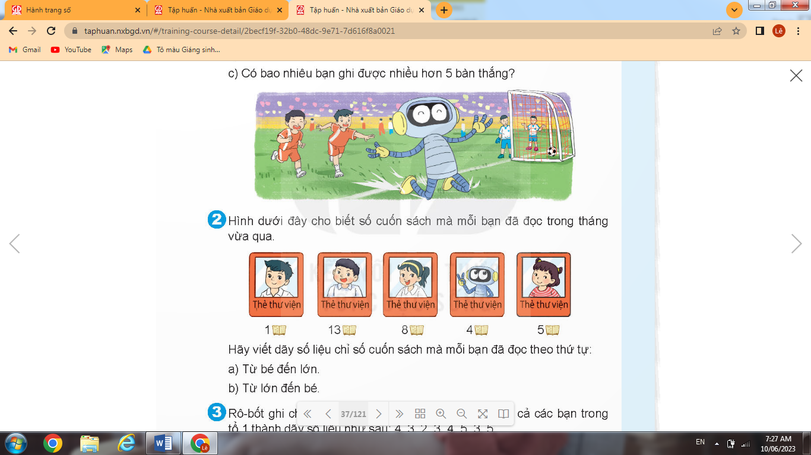 | - HS đọc đề bài, nêu yêu cầu.  -HS làm bài theo yêu cầu  a, Dũng ghi được 4 bàn thắng  b, Số bàn thắng nhiều nhất mà mỗi bạn ghi được là 7 bàn  c, Có 2 bạn ghi được nhiều hơn 5 bàn thắng  - HS lắng nghe rút kinh nghiệm.
Hãy viết dãy số liệu chỉ số cuốn sách mà mỗi bạn đã đọc theo thứ tự:  a, Từ bé đến lớn  b. Từ lớn đến bé  - GV mời HS đọc yêu cầu bài tập.  - GV mời HS đọc các số liệu cần sắp xếp  - Chia lớp thành các nhóm 2, thảo luận và trả lời theo đề bài.  - GV mời đại diện các nhóm trình bày.  - GV mời các nhóm khác nhận xét  - GV Nhận xét chung, tuyên dương.  Bài 3: (Làm việc nhóm 4).Trả lời câu hỏi.  - GV mời HS đọc yêu cầu bài tập.  - Chia lớp thành các nhóm 4, thảo luận và trả lời theo đề bài.  Rô-bốt ghi chép tổng số chữ cái có trong tên của tất cả các bạn trong tổ 1 thành dãy số liệu như sau 4, 3, 2, 3, 4, 5, 3, 5  a, Dãy số liệu trên có tất cả bao nhiêu số? Số đầu tiên trong dãy là số mấy?  b, Tên của các bạn trong tổ 1 có nhiều nhất bao nhiêu chữ cái? Ít nhất bao nhiêu chữ cái?  c, Trong tổ 1 có bạn nào tên là Nguyệt không? Vì sao?  - GV mời đại diện các nhóm trình bày.  - GV mời các nhóm khác nhận xét  - GV Nhận xét chung, tuyên dương. | -1 HS đọc yêu cầu, lớp dọc thầm  -HS quan sát tranh, đọc thông tin và trả lời: Các số liệu cần sắp xếp là: 1, 13, 8, 4, 5  HS thảo luận theo yêu cầu:  a, Dãy số liệu chỉ số cuốn sách mà mỗi bạn đã đọc theo thứ tự từ bé đến lớn là:  1, 4, 5, 8, 13  b, Dãy số liệu chỉ số cuốn sách mà mỗi bạn đã đọc theo thứ tự từ lớn đến bé là:  13, 8, 5, 4, 1  - Các nhóm khác nhận xét.  - HS lắng nghe  - 1 HS Đọc đề bài.  - Lớp chia nhóm và thảo luận.  a, Dãy số liệu đã cho có tất cả 8 số, số đầu tiên trong dãy là số 4  b, Tên của các bạn trong tổ 1 có nhiều nhất 5 chữ cái, ít nhất 2 chữ cái  c, Trong tổ 1 không có bạn nào tên là Nguyệt, vì không có bạn nào được thống kê có tổng số chữ cái có trong tên là 6 chữ cái  - Đại diện các nhóm trình bày  - Các nhóm khác nhận xét.  - HS lắng nghe.
4. Vận dụng.
- Mục tiêu:
+ Củng cố những kiến thức đã học trong tiết học để học sinh khắc sâu nội dung.
+ Vận dụng kiến thức đã học vào thực tiễn.
+ Tạo không khí vui vẻ, hào hứng, lưu luyến sau khi học sinh bài học.
- Cách tiến hành:
- GV yêu cầu HS, em hãy tìm một số tình huống trong thực tế liên quan đến dãy số liệu thống kê  - GV chia HS nhóm 4, cho các nhóm chia sẻ trong nhóm  - Các nhóm chia sẻ trước lớp  - GV nhận xét, tuyên dương. | - HS tìm, chia sẻ một số tình huống trong thực tế.  - Các nhóm chia sẻ trong nhóm  - Đại diện các nhóm trình bày:  - HS lắng nghe để vận dụng vào thực tiễn.
* Điều chỉnh sau bài dạy:
.....................................................................................................................................
-----------------------------------------------------------
Tiết 4: Khoa học
VAI TRÒ CỦA CHẤT DINH DƯỠNG ĐỐI VỚI CƠ THỂ (T2)
I. YÊU CẦU CẦN ĐẠT:
1. Yêu cầu cần đạt về kiến thức, kĩ năng
- Nêu được vai trò của các chất dinh dưỡng đối với cơ thể.
- Nêu được ví dụ về các thức ăn khác nhau cung cấp cho cơ thể các chất dinh dưỡng và năng lượng ở mức độ khác nhau.
2. Yêu cầu cần đạt về năng lực, phẩm chất
- Năng lực tự chủ, tự học: Biết tự chủ trong các hoạt động học tập, biết tự học để nắm và vận dụng nội dung của bài học vào thực tiễn.
- Năng lực giải quyết vấn đề và sáng tạo: Thực hiện tốt và có sáng tạo trong thực hiện các hoạt động của bài học để năm chắc kiến thức.
- Năng lực giao tiếp và hợp tác: Biết trao đổi, góp ý cùng bạn trong hoạt động nhóm và hoạt động học tập.
- Phẩm chất nhân ái: Xây dựng tốt mối quan hệ thân thiện với bạn trong học tập và trải nghiệm.
- Phẩm chất chăm chỉ: Có tinh thần chăm chỉ rèn luyện để nắm vững nội dung yêu cầu cần đạt của bài học.
- Phẩm chất trách nhiệm: Có ý thức trách nhiệm với lớp, tôn trọng tập thể.
II. ĐỒ DÙNG DẠY HỌC
- Kế hoạch bài dạy, bài giảng Power point.
- SGK và các thiết bị, học liệu phục vụ cho tiết dạy.

III. HOẠT ĐỘNG DẠY HỌC
Hoạt động của giáo viên | Hoạt động của học sinh
1. Khởi động:
- Mục tiêu:
+ Tạo không khí vui vẻ, khấn khởi trước giờ học.
+ Thông qua khởi động củng cố lại nội dung kiến thức đã học ở tiết trước (Các nhóm chất dinh dưỡng có trong thức ăn)
- Cách tiến hành:
- GV tổ chức cho học sinh tham gia trò chơi “Đi chợ”  - GV chuẩn bị các thẻ có ghi tên các loại thức ăn như: Bánh mì, tôm, cá, thịt, rau, trứng, cơm, dầu ăn, một số loại trái cây,..  - Yêu cầu học sinh tham gia trò chơi hãy chọn những loại thức ăn cho một bữa ăn (đảm bảo cân đối, có đầy đủ các nhóm thức ăn và nhóm chất dinh dưỡng)  - GV nhận xét, tuyên dương và dẫn dắt vào bài mới. |  | - Học sinh tham gia.  - Lắng nghe giáo viên hướng dẫn và tham gia trò chơi.  - HS lắng nghe.
2. Hoạt động:
- Mục tiêu:
+ Nêu được vai trò của các nhóm chất dinh dưỡng đối với sự phát triển của cơ thể.
+ Rèn luyện kĩ năng quan sát, vận dụng liên hệ thực tiễn qua đó góp phần phát triển năng lực khoa học.
- Cách tiến hành:
Hoạt động 1: Tìm hiểu vai trò của các nhóm chất dinh dưỡng trong thức ăn.  - GV gọi học sinh đọc yêu cầu.  - Tổ chức học sinh làm việc nhóm đôi.  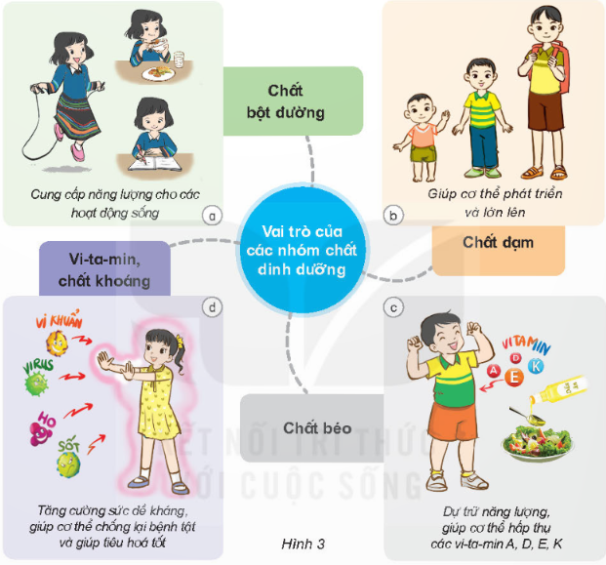  (GV lưu ý học sinh cần qua sát kỹ và xác định chính xác vai trò của từng nhóm chất dinh dưỡng, có thể ghi tóm tắt hoặc dùng sơ đồ đơn giản để thể hiện vai trò của các nhóm chất dinh dưỡng)  - Tổ chức học sinh chía sẻ kết quả thảo luận.  - Tổ chức học sinh liên hệ thực tế nêu ví dụ về một số thực phẩm thuộc 4 nhóm trên.  - GV nhận xét chung, kết luận.  - Tổ chức học sinh thảo luận (nhóm 4) và chia sẻ:  + Vì sao hằng ngày trẻ em nên ăn thức ăn chứa nhiều chất đạm?  + Chúng ta có cần ăn đủ thức ăn thuộc bốn nhóm chất dinh dưỡng không? Vì sao?  (Gợi ý: Dựa vào kiến thức về vai trò của bốn nhóm thức ăn vừa tìm hiều và kiến thức thực tế của học sinh để trả lời)  - GV nhận xét, kết luận.  - Gọi học sinh đọc nội dung mục “Em có biết”  - Hướng dẫn học sinh nhận biết vài trò của chất xơ, và nước đối với cơ thể.  - GV liên hệ giáo dục học sinh: Cần ăn đầy đủ các thức ăn thuộc bốn nhóm dinh dưỡng, cung cấp đầy đủ nước cho cơ thể. |  | - Đọc yêu cầu của hoạt động (Quan sát hình 3 và nói về vai trò của các nhóm chất dinh dưỡng trong thức ăn đối với cơ thể)  - Hoạt động nhóm đôi và thực hiện yêu cầu.  - Học sinh chia sẻ:  + Chất bột đường: Cung cấp năng lượng cho các hoạt động sống.  + Chất đạm: Giúp cơ thể phát triển và lớn lên.  + Vi-ta-min, chất khoáng: Tăng cường sức đề kháng, giúp cơ thể chống lại bệnh tật và giúp tiêu hóa tốt.  + Chất béo: Dự trữ năng lượng, giúp cơ thể hấp thụ các vi-ta-min A, D, E, K.  - Học sinh liên hệ trả lời theo sự hiểu biết của cá nhân.  - Học sinh lắng nghe.  - Học sinh thảo luận nhóm 4 theo các câu hỏi và gợi ý của giáo viên.  - Đại diện nhóm trả lời. Ví dụ:  + Trẻ em đang trong giai đoạn phát triển nên cần cung cấp đầy đủ chất dinh dưỡng để cơ thể phát triển. Đặc biệt nên ăn đủ các loại thực phẩm chứa nhiều chất đạm vì chất đạm có vai trò giúp cơ thể phát triển và lớn lên.  + Cần ăn đủ thực phẩm thuộc bốn nhóm chất dinh dưỡng. Vì mỗi loại thực phẩm có vai trò, ý nghĩa khác nhau với sự phát triển của cơ thể, các nhóm chất dinh dưỡng trong mỗi loại thực phẩm không thể thay thế cho nhau được.  - Học sinh lắng nghe, ghi nhớ kiến thức.  - Đọc nội dung mục “Em có biết”  - Thực hiện theo hướng dẫn (đọc nội dung và trả lời câu hỏi gợi ý)  - Lắng nghe để vận dụng.
Hoạt động 2: Năng lượng có trong thực phẩm.  - Gọi học sinh đọc nội dung phần thông tin SGK.  - Tổ chức học sinh hoạt động cá nhân và thực hiện lần lượt các yêu cầu: Quan sát hình 4 SGK và cho biết:  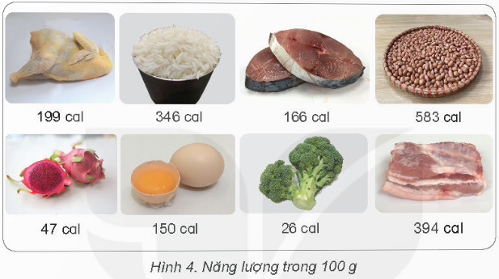  + Năng lượng có trong 100g của mỗi loại thực phẩm.  + Thực phẩm cung cấp nhiều năng lượng thuộc nhóm chất dinh dưỡng nào?  + Thực phẩm cung cấp ít năng lượng thuộc nhóm chất dinh dưỡng nào?  -GV kết luận: Thực phẩm cung cấp nhiều năng lượng thường thuộc nhóm chất béo, chất bột đường; thực phẩm cung cấp ít năng lượng thường thuộc nhóm vi-ta-min và chất khoáng.  - Cho học sinh kể tên một số thực phẩm khác cung cấp cho cơ thể năng lượng ở mức độ khác nhau mà học sinh biết.  - GV nhận xét, tuyên dương.  - Gọi học sinh đọc nội dung mục “Em có biết”  - Tổ chức học sinh làm việc nhóm đôi (Thảo luận và trả lời câu hỏi)  + Vì sao trẻ em không nên ăn thường xuyên: gà chiên, khoai tây chiên, bánh ngọt, đồ uống có đường?  + Nếu hằng ngày chúng ta không ăn rau thì điều gì xảy ra với cơ thể? Vì sao?  - Nhận xét, kết luận, tuyên dương.  - Liên hệ thực tế giáo dục học sinh về ăn uống an toàn, vệ sinh.  - Tổ chức tổng kết kiến thức bài học theo nội dung mục “Em đã học”: Gọi học sinh đọc nội dung và trả lời các câu hỏi.  - GV nhận xét, kết luận, tuyên dương học sinh. |  | - Đọc nội dung thông tin.  - Hoạt động cá nhân: Quan sát hình 4 và trả lời các câu hỏi:  - Nêu tương ứng với mỗi hình.  - Thực phẩm cung cấp nhiều năng lượng thuộc nhóm chứa nhiều chất béo.  - Thực phẩm cung cấp ít năng lượng thuộc nhóm chứa nhiều vi-ta-min và chất khoáng.  - Lắng nghe, ghi nhớ kiến thức.  - Học sinh kể (theo sự hiểu biết của mình)  - Đọc nội dung mục “Em có biết”  - Thảo luận và trả lời câu hỏi.  + Vì chúng có chứa nhiều năng lượng chủ yếu từ chất béo qua chiên, rán coe thể khó tiêu hóa, ăn thường xuyên có thể gây bệnh béo phì,....  + Cơ thể sẽ thiếu vi-ta-min, chất khoáng và chất xơ cơ thể sẽ giảm khả năng chống chịu với bệnh tật, có thể bị táo bón,.......  - Lắng nghe và vận dụng.  - Đọc nội dung kết hợp trả lời các câu hỏi.  - Lắng nghe, ghi nhớ kiến thức.
4. Vận dụng trải nghiệm.
- Mục tiêu:
+ Củng cố những kiến thức đã học trong tiết học để học sinh khắc sâu nội dung.
+ Vận dụng kiến thức đã học vào thực tiễn.
+ Tạo không khí vui vẻ, hào hứng, lưu luyến sau khi học sinh bài học.
- Cách tiến hành:
- GV hướng dẫn học sinh liên hệ kiến thức đã học để giải thích (cho người thân) vì sao chúng ta cần ăn đủ thực phẩm thuộc bốn nhóm chất dinh dưỡng.  - Hãy cùng người thân thực hiện việc ăn uống đủ chất dinh dưỡng, đảm bảo an toàn, vệ sinh.  - Nhận xét sau tiết dạy, dặn dò về nhà. | - Học sinh lắng nghe yêu cầu.  - HS tham gia thực hiện.  - Lắng nghe.
IV. ĐIỀU CHỈNH SAU BÀI DẠY:
..............................................................................................................................

-----------------------------------------------------------
Chiều Tiết 6: Hoạt động trải nghiệm
HOẠT ĐỘNG GIÁO DỤC THEO CHỦ ĐỀ: HÀNH VI XÂM HẠI TÌNH DỤC
I. YÊU CẦU CẦN ĐẠT:
1. Yêu cầu cần đạt về kiến thức, kĩ năng
- HS biết nhận diện các tình huống có nguy cơ bị xâm hại tình dục và lựa chọn cách phòng tránh phù hợp
- Rèn luyện và phát triển kĩ năng nghe – nói góp phần phát triển năng lực ngôn ngữ.
2. Yêu cầu cần đạt về năng lực, phẩm chất
- Năng lực tự chủ, tự học: Biết điều chỉnh cảm xúc và suy nghĩ của bản thân.
- Năng lực giải quyết vấn đề và sáng tạo: Biết nhận diện tình huống có nguy cơ bị xâm hại tình dục và lựa chọn cách phòng tránh phù hợp
- Năng lực giao tiếp và hợp tác: Biết trao đổi, góp ý cùng bạn trong giao tiếp.
- Phẩm chất nhân ái: Biết yêu thương, chăm sóc bản thân và người thân
- Phẩm chất chăm chỉ: Có tinh thần chăm chỉ rèn luyện trong học tập
II. ĐỒ DÙNG DẠY HỌC
- Kế hoạch bài dạy, bài giảng Power point, ti vi, máy tính.
- SGK và các thiết bị, học liệu phục vụ cho tiết dạy.

III. HOẠT ĐỘNG DẠY HỌC
Hoạt động của giáo viên | Hoạt động của học sinh
1. Khởi động:
- Mục tiêu:
+ Tạo không khí vui vẻ, phấn khởi trước giờ học.
+ Thông qua khởi động, học sinh biết được các quyền của bản thân, biết lên tiếng khi quyền trẻ em bị vi phạm.
- Cách tiến hành:
- GV tổ chức cho mỗi tổ hoặc cá nhân HS chọn đọc một bài thơ hoặc hát một bài hát liên quan đến tuổi thơ, đến gia đình, những niềm vui, những trò chơi... để khởi động bài học.  - GV Cùng trao đổi với HS về nội dung bài hát và các hoạt động múa, hát mà các bạn thể hiện trước lớp.  - GV nhận xét, tuyên dương và dẫn dắt vào bài mới: Trẻ em có quyền được sống hạnh phúc, được chăm sóc, bảo vệ và yêu thương. Biết được điều đó, trẻ em cần lên tiếng khi quyền trẻ em bị vi phạm, khi người lớn không chăm sóc, bảo vệ mà còn ngược đãi, gây tổn thương trẻ em. |  | - Một số HS lên trước lớp thực hiện. Cả lớp cùng múa hát theo nhịp điệu bài hát. Ví dụ: Bài hát Em là bông hồng nhỏ ( Sáng tác: Trịnh Công Sơn),  bài hát Cho con ( Sáng tác: Phạm Trọng Cầu)  - HS chia sẻ nhận xét về các bạn thể hiện múa hát trước lớp.  - HS lắng nghe.
2. Khám phá:
- Mục tiêu:
+ Nhận biết được những hành vi có xu hướng xâm hại tình dục trẻ em để chủ động phòng tránh
+ Rèn luyện và phát triển kĩ năng nghe – nói góp phần phát triển năng lực ngôn ngữ.
- Cách tiến hành:
a, GV mời 1 HS đọc yêu cầu và nội dung  Quan sát tranh và nêu những tình huống trẻ em có nguy cơ bị xâm hại tình dục  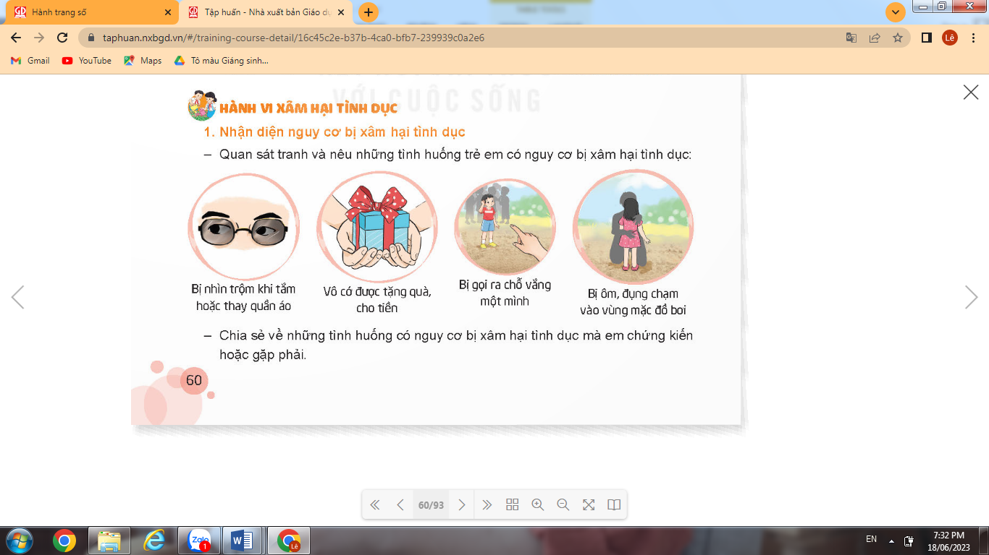  - GV yêu cầu HS quan sát tranh, ảnh để liệt kê những dấu hiệu có nguy cơ xâm hại tình dục trẻ em  -GV chia nhóm 4 để thảo luận theo yêu cầu:  + Mô tả những hành vi được thể hiện trên tranh ảnh  + Nêu các dấu hiệu có nguy cơ xâm hại tình dục  - GV mời các nhóm trình bày.  - GV mời các nhóm trình bày về kết quả thảo luận của tổ  - GV nhận xét kết luận và tuyên dương.  b, Chia sẻ về những tình huống có nguy cơ bị xâm hại tình dục mà em chứng kiến hoặc gặp phải  c, Gv yêu cầu hs thảo luận nhóm 2 chia sẻ về cách nhận diện nguy cơ xâm hại tình dục: đưa ra kết luận của nhóm mình về các dấu hiệu có nguy cơ xâm hại tình dục.  Kết luận: GV tổng kết lại những dấu hiệu nhận diện nguy cơ trẻ em bị xâm hại tình dục và đưa ra kết luận về hành vi, đối tượng có thể thực hiện hành vi, bối cảnh có nguy cơ diễn ra sự việc.  + Hành vi:  +Đối tượng: bất kì ai-cùng giới hoặc khác giới, ở mọi lứa tuổi, có thể là người thân, người quen, người lạ…  + Bối cảnh: bất kì lúc nào, ở đâu; tuy nhiên sẽ thường là nơi vắng vẻ, chỗ tối… |  | - HS đọc, lớp theo dõi, đọc thầm  -HS quan sát tranh, ảnh  - HS thảo luận nhóm:  +Những hành vi được thể hiện trên tranh ảnh: bị nhìn trộm khi tắm hoặc thay quần áo; vô cớ được tặng quà, cho tiền; bị gọi ra chỗ vắng một mình; bị ôm, đụng chạm vào vùng mặc đồ bơi.  + Các dấu hiệu có nguy cơ xâm hại tình dục : bị va chạm, ôm chặt,... khiến em khó chịu; bị động chạm ở vùng đồ bơi; bị nhìn chằm chằm một cách bất thường hoặc bị nhìn trộm...  - Đại diện các nhóm trình bày.  - Các nhóm khác nhận xét, bổ sung.  - Lắng nghe rút kinh nghiệm.  - HS chia sẻ  -HS chia sẻ trong nhóm cho nhau nghe.  - HS lắng nghe.
3. Luyện tập.
- Mục tiêu:
+ HS lựa chọn cách phòng tránh bị xâm hại tình dục
+ Biết thiết kế một sản phẩm theo các hình thức cắt, dán, vẽ, … thể hiện cách phòng tránh bị xâm hại tình dục
+ Rèn luyện và phát triển kĩ năng nghe – nói góp phần phát triển năng lực ngôn ngữ.
+ Tự rèn luyện kĩ năng làm sản phẩm qua đó góp phần phát triển năng lực thẩm mỹ.
- Cách tiến hành:
*Hoạt động 1: Thảo luận về cách phòng tránh bị xâm hại tình dục (làm việc nhóm 4)  - GV mời học sinh nêu yêu cầu hoạt động.  -GV mời cả lớp chia nhóm 4, cùng nhau thảo luận về cách phòng tránh bị xâm hại tình dục  -GV mời các nhóm trình bày về kết quả thảo luận của tổ  - GV nhận xét chung, tuyên dương. | - Học sinh đọc yêu cầu bài.  - Học sinh chia nhóm 4, tiến hành thảo luận để lựa chọn cách phòng tránh theo nhiều cấp độ khác nhau. Có thể sử dụng các con số để tạo ra bí kíp như: Ba không, Bốn quan sát, Năm ngón tay...  - Các nhóm trình bày kết quả thảo luận.  - Lắng nghe, rút kinh nghiệm bổ sung.
* Hoạt động 2: Nêu ý tưởng thiết kế một sản phẩm thể hiện cách phòng tránh bị xâm hại tình dục. (làm việc nhóm 4)  - GV mời học sinh nêu yêu cầu hoạt động.  -GV mời cả lớp chia nhóm 4, cùng nhau thảo luận về ý tưởng để thiết kế một sản phẩm thể hiện cách phòng tránh bị xâm hại tình dục:  + Lựa chọn hình thức thể hiện (cắt dán, vẽ, sáng tác thơ, vè, lời đọc rap, điệu nhảy…)  + Thống nhất nội dung- quy tắc tự bảo vệ mình  + Phân công công việc cho từng cá nhân: làm phác họa, viết nháp, chuẩn bị vật liệu…  -GV mời các nhóm trình bày về kết quả thảo luận của tổ  - GV nhận xét chung, tuyên dương.  Kết luận: GV nhắc và khen ngợi những ý tưởng độc đáo của các nhóm: việc thiết kế sản phẩm hoặc sáng tạo tác phẩm để tuyền tải các nguyên tắc tự bảo vệ sẽ giúp chúng ta dễ nhớ, dễ thực hiện khi cần. | - Học sinh đọc yêu cầu bài.  - Học sinh chia nhóm 4, tiến hành thảo luận để đưa ra được ý tưởng thiết kế một sản phẩm thể hiện cách phòng tránh bị xâm hại tình dục theo gợi ý  -Đại diện các nhóm trình bày  -HS lắng nghe
* Hoạt động 3: Thiết kế sản phẩm. (làm việc cá nhân)  - GV mời học sinh nêu yêu cầu hoạt động.  Thiết kế một sản phẩm theo các hình thức cắt, dán, vẽ… thể hiện cách phòng tránh bị xâm hại tình dục.  - GV mời HS làm việc cá nhân, mỗi người làm sản phẩm của mình  + Lưu ý làm việc cẩn thận, an toàn, không đùa giỡn trong lúc làm việc tránh gây thương tích cho bạn. | - Học sinh đọc yêu cầu bài.  - HS chuẩn bị bìa, kéo, bút, màu...để tiến hành làm sản phẩm
4. Vận dụng trải nghiệm.
- Mục tiêu:
+ Củng cố những kiến thức đã học trong tiết học để học sinh khắc sâu nội dung.
+ Vận dụng kiến thức đã học vào thực tiễn.
+ Tạo không khí vui vẻ, hào hứng, lưu luyến sau khi học sinh bài học.
- Cách tiến hành:
- GV nêu yêu cầu và hướng dẫn học sinh về nhà cùng với người thân: Chia sẻ với người thân về sản phẩm em đã làm thể hiện cách phòng tránh bị xâm hại tình dục  - Nhận xét sau tiết dạy, dặn dò về nhà. | - Học sinh tiếp nhận thông tin và yêu cầu để về nhà ứng dụng.  - HS lắng nghe, rút kinh nghiệm
---------------------------------------------------
Tiết 7: Tiếng việt (b.s)
ÔN LUYỆN TỪ VÀ CÂU: TRẠNG NGỮ
I. YÊU CẦU CẦN ĐẠT:
1. Yêu cầu cần đạt về kiến thức, kĩ năng
- Nắm được khái niệm về thành phần trạng ngữ- thành phần phụ của câu. Nhận diện được trạng ngữ trong câu và hiểu được nội dung của nó
- Phát triển năng lực ngôn ngữ.
- Biết vận dụng bài học vào thực tiễn cuộc sống.
2. Yêu cầu cần đạt về năng lực, phẩm chất
- Năng lực tự chủ, tự học: Tích cực học tập, tiếp thu kiến thức để thực hiện tốt nội dung bài học.
- Năng lực giải quyết vấn đề và sáng tạo: Nâng cao kĩ năng tìm hiểu trạng ngữ, vận dụng bài đọc vào thực tiễn.
- Năng lực giao tiếp và hợp tác: Phát triển năng lực giao tiếp trong trò chơi và hoạt động nhóm.
- Phẩm chất nhân ái: Thông qua bài học, biết yêu quý bạn bè và đoàn kết trong học tập.
- Phẩm chất chăm chỉ: Có ý thức tự giác trong học tập, trò chơi và vận dụng.
- Phẩm chất trách nhiệm: Biết giữ trật tự, lắng nghe và học tập nghiêm túc.
II. ĐỒ DÙNG DẠY HỌC.
- VBT
III. HOẠT ĐỘNG DẠY HỌC.
Hoạt động của giáo viên | Hoạt động của học sinh
1. Khởi động:
- GV tổ chức trò chơi để khởi động bài học.  + Câu 1: Xác định chủ ngữ của câu sau:  Cầu Thê Húc đỏ thắm dưới ánh bình minh.  + Câu 2: Xác định vị ngữ của câu sau:  Lý Thường Kiệt là danh tướng Việt Nam thế kỉ XI.  + Câu 3: Xác định chủ ngữ, vị ngữ của câu sau: Gió thổi vi vu.  - GV Nhận xét, tuyên dương.  - GV dùng tranh minh họa hoặc dựa vào trò chơi để khởi động vào bài mới. | - HS tham gia trò chơi  + Câu 1: Cầu Thê Húc  + Câu 2: là danh tướng Việt Nam thế kỉ XI.  + Câu 3:  Chủ ngữ: gió thổi  Vị ngữ: vi vu  - HS lắng nghe.  - Học sinh thực hiện.
2. Luyện tập.
Bài tập 1: Tìm trạng ngữ của các câu trong đoạn văn sau.  - GV mời HS đọc yêu cầu của bài.  Năm 938, trên sông Bạch Đằng, Ngô Quyền đã chỉ huy quân dân ta đánh bại quân Nam Hán. Sau chiến thắng oanh liệt đó, ông lên ngôi vua và chọn Cổ Loa làm kinh đô. Ngày nay, đền thờ và lăng Ngô Quyền ở thị xã Sơn Tây đã trở thành một địa chỉ du lịch tâm linh nổi tiếng.  - GV mời HS làm việc cá nhân  - GV thu vở chấm một số bài, nhận xét, sửa sai và tuyên dương học sinh.  - GV nhận xét, tuyên dương chung. |  | - 1 HS đọc yêu cầu bài tập .  + HS làm bài vào vở.  VD:  Trạng ngữ: năm 938  thông tin mà trạng ngữ bổ sung: thời gian  Trạng ngữ: trên sông Bạch Đằng  thông tin mà trạng ngữ bổ sung: nơi chốn  Trạng ngữ: sau chiến thắng oanh liệt đó  thông tin mà trạng ngữ bổ sung: thời gian  Trạng ngữ: ngày nay  thông tin mà trạng ngữ bổ sung: nơi chốn  + HS lắng nghe, rút kinh nghiệm.
3. Vận dụng trải nghiệm.
- GV tổ chức vận dụng bằng trò chơi “Ai nhanh – Ai đúng”.  + GV chuẩn bị một số từ ngữ, dấu câu để lẫn lộn trong hộp.  + Chia lớp thành 2 nhóm, của một số đại diện tham gia (nhất là những em còn yếu)  + Yêu cầu các nhóm cùng nhau sắp xếp thành câu hoàn chỉnh và đúng nghĩa, sau đó dán câu văn trên bảng. Đội nào tìm được nhiều hơn sẽ thắng cuộc.  - Nhận xét, tuyên dương. (có thể trao quà,..)  - GV nhận xét tiết dạy.  - Dặn dò bài về nhà. | - HS tham gia để vận dụng kiến thức đã học vào thực tiễn.  - Các nhóm tham gia trò chơi vận dụng.  VD:các thẻ từ: hót, chim, Trong vườn, líu lo  Các thẻ dấu , .  HS xếp thành câu: Trong vườn, chim hót líu lo.  - HS lắng nghe, rút kinh nghiệm.
---------------------------------------------------
Thứ 4 ngày 5 tháng 3 năm 2025
Sáng Tiết 1+2: Tiếng việt
ĐỌC: CHÀNG TRAI LÀNG PHÙ ỦNG
I. YÊU CẦU CẦN ĐẠT:
1. Yêu cầu cần đạt về kiến thức, kĩ năng
- Đọc đúng từ ngữ, câu, đoạn và toàn bộ câu chuyện Chàng trai làng Phù Ủng
- Biết đọc diễn cảm, biết nhấn giọng vào những từ ngữ thể hiện cảm xúc, biết phân biệt lời người dẫn chuyện với lời nhân vật.
- Nhận biết được các nhân vật, các tình tiết, nội dung chính của câu chuyện
- Hiểu điều tác giả muốn nói qua câu chuyện: Câu chuyện nói về một vị tướng tài giỏi của dân tộc Việt Nam- Phạm Ngũ Lão. Vị tướng đã lập nhiều chiến công hiển hách, đặc biệt đã giúp nhà Trần hai lần đánh tan giặc Nguyên.
- Phát triển năng lực ngôn ngữ.
- Biết vận dụng bài học vào thực tiễn cuộc sống: Hiểu và tự hào về lịch sủ dựng nước và giữ nước của cha ông, biết ơn những thế hệ đi trước.
2. Yêu cầu cần đạt về năng lực, phẩm chất
- Năng lực tự chủ, tự học: Tích cực tập đọc, cố gắng luyện đọc đúng, luyện đọc diễn cảm tốt.
- Năng lực giải quyết vấn đề và sáng tạo: Nâng cao kĩ năng tìm hiểu ý nghĩa nội dung bài đọc và vận dụng vào thực tiễn.
- Năng lực giao tiếp và hợp tác: Phát triển năng lực giao tiếp trong trả lời các câu hỏi và hoạt động nhóm.
- Phẩm chất nhân ái: Thông qua bài văn, biết yêu quý và trân trọng bạn bè.
- Phẩm chất chăm chỉ: Có ý thức tự giác luyện đọc, trả lời các câu hỏi.
- Phẩm chất trách nhiệm: Biết giữ trật tự, lắng nghe và học tập nghiêm túc.
II. ĐỒ DÙNG DẠY HỌC.
- Kế hoạch bài dạy, bài giảng Power point, ti vi, máy tính.
- SGK và các thiết bị, học liệu phục vụ cho tiết dạy.
III. HOẠT ĐỘNG DẠY HỌC.
Hoạt động của giáo viên | Hoạt động của học sinh
1. Khởi động:
- Mục tiêu:
+ Tạo không khí vui vẻ, khấn khởi trước giờ học.
+ Kiểm tra kiến thức đã học của học sinh ở bài trước.
- Cách tiến hành:
- GV nêu tên bài học “Chàng trai làng Phù Ủng” và mời 1-2 HS đọc yêu cầu phần khởi động:  + Em biết những vị tướng nào trong lịch sử nước ta ?  + Chia sẻ thông tin về một vị tướng mà em ngưỡng mộ.  - GV gợi ý: Ở lớp 2, các em đã học về Trần Quốc Toản, đó là một vị tướng thời Trần, tuổi nhỏ mà chí lớn. Ngoài ra còn có Lý Thường Kiệt, Trần Hưng Đạo, Nguyễn Huệ, Võ Nguyên Giáp…  - GV giới thiệu khái quát về bài đọc( Chàng trai làng Phù Ủng là câu chuyện về Phạm Ngũ Lão- một vị tướng tài thời Trần. Ông đã giúp Trần Hưng Đạo hai lần đánh đuổi giặc Nguyên ra khỏi bờ cõi nước ta, được mệnh danh là vị tướng bách chiến bách thắng. Tên tuổi của ông làm cho quân thù khiếp sợ) | - HS đọc yêu cầu  - HS làm việc theo nhóm, chuẩn bị câu trả lời  - Đại diện 2-3 nhóm trình bày trước lớp  - Học sinh lắng nghe.
2. Khám phá.
- Mục tiêu:
+ Đọc đúng từ ngữ, câu, đoạn và toàn bộ câu chuyện Chàng trai làng Phù Ủng
+ Biết đọc diễn cảm, biết nhấn giọng vào những từ ngữ thể hiện cảm xúc, biết phân biệt lời người dẫn chuyện với lời nhân vật.
- Cách tiến hành:
2.1. Hoạt động 1: Đọc đúng.  - GV đọc mẫu lần 1: Đọc diễn cảm nhấn giọng ở những từ ngữ phù hợp: những tình tiết bất ngờ hoặc từ ngữ thể hiện tâm trạng, cảm xúc của nhân vật. Giọng Trần Hưng Đạo ân cần nhưng oai nghiêm, giọng Phạm Ngũ Lão kính cẩn, lễ phép.  - GV HD đọc: Đọc trôi chảy toàn bài, ngắt nghỉ câu đúng, chú ý câu dài. Đọc diễn cảm các từ ngữ thể hiện tâm trạng cảm xúc của nhân vật trong câu chuyện.  - Gọi 1 HS đọc toàn bài.  - GV chia đoạn: 5 đoạn theo thứ tự:  + Đoạn 1: từ đầu đến chí khí khác thường  + Đoạn 2: tiếp theo cho đến xá tội  + Đoạn 3: tiếp theo cho đến kinh đô  + Đoạn 4 tiếp theo cho đến mới ngoài 30 tuổi  + Đoạn 5: đoạn còn lại.  - GV gọi 5 HS đọc nối tiếp theo đoạn.  - GV hướng dẫn luyện đọc từ khó: danh tướng, song toàn, đan sọt, binh thư, kiệt xuất,…  - GV hướng dẫn luyện đọc câu:  Quân lính đi trước dẹp đường,/ chiêng,/ trống,/ loa,/ kèn huyên náo,/ vậy mà/ chàng trai vẫn mải mê đan sọt / không hề hay biết.  - GV mời học sinh luyện đọc theo nhóm 2.  - GV nhận xét sửa sai. |  | - Hs lắng nghe cách đọc.  - HS lắng nghe giáo viên hướng dẫn cách đọc.  - 1 HS đọc toàn bài.  - HS quan sát  - 5 HS đọc nối tiếp theo đoạn.  - HS đọc từ khó.  - 2-3 HS đọc câu.  - 2 học sinh trong bàn đọc nối tiếp.  - HS lắng nghe, rút kinh nghiệm.
2.2. Hoạt động 2: Đọc diễn cảm.  - GV đọc mẫu lần 2: Đọc diễn cảm toàn bài, nhấn giọng vào những từ ngữ thể hiện tâm trạng, cảm xúc của các nhân vật  - Mời 5 HS đọc diễn cảm nối tiếp đoạn.  - GV cho HS luyện đọc theo nhóm bàn (mỗi học sinh đọc 1 đoạn và nối tiếp nhau cho đến hết).  - GV theo dõi sửa sai.  - Thi đọc diễn cảm trước lớp:  + GV tổ chức cho mỗi tổ cử đại diện tham gia thi đọc diễn cảm trước lớp.  + GV nhận xét tuyên dương |  | - HS lắng nghe cách đọc diễn cảm.  - 5 HS đọc diễn cảm nối tiếp theo đoạn.  - HS luyện đọc diễn cảm theo nhóm bàn.  - HS lắng nghe rút kinh nghiệm.  + Mỗi tổ cử đại diện tham gia thi đọc diễn cảm trước lớp.  + HS lắng nghe, học tập lẫn nhau.
3. Luyện tập.
- Mục tiêu:
+ Nhận biết được các nhân vật, các tình tiết, nội dung chính của câu chuyện
+ Hiểu điều tác giả muốn nói qua câu chuyện: Câu chuyện nói về một vị tướng tài giỏi của dân tộc Việt Nam- Phạm Ngũ Lão. Vị tướng đã lập nhiều chiến công hiển hách, đặc biệt đã giúp nhà Trần hai lần đánh tan giặc Nguyên
+ Biết vận dụng bài học vào thực tiễn cuộc sống: Hiểu và tự hào về lịch sủ dựng nước và giữ nước của cha ông, biết ơn những thế hệ đi trước.
- Cách tiến hành:
3.1. Tìm hiểu bài.  - GV mời 1 HS đọc toàn bài.  - GV mời 1 HS đọc phần giải nghĩa từ  + Phạm Ngũ Lão ( 1255-1320) : người làng Phù Ủng, huyện Đường Hào, nay thuộc huyện Ân Thi, tỉnh Hưng Yên  + Trần Hưng Đạo ( 1231-1300): tên thật là Trần Quốc Tuấn, tước hiệu Hưng Đạo Đại Vương, nhà chính trị, nhà quân sự kiệt xuất thời Trần.  +Binh thư: sách thời cổ viết về quân sự  + Hiền tài: người tài cao, học rộng và có đạo đức  - GV gọi HS đọc và trả lời lần lượt các câu hỏi trong sgk. Đồng thời vận dụng linh hoạt các hoạt động nhóm bàn, hoạt động chung cả lớp, hòa động cá nhân,…  - GV hỗ trợ HS gặp khó khăn, lưu ý rèn cách trả lời đầy đủ câu.  + Câu 1: Câu văn nào nói về tài năng của Phạm Ngũ Lão khi còn nhỏ?  Câu 2: Chuyện gì xảy ra với Phạm Ngũ Lão khi Trần Hưng Đạo và quân lính đi ngang qua?  Câu 3: Dựa vào nội dung câu chuyện, tìm thẻ chữ nêu kết quả phù hợp với thẻ chữ nêu nguyên nhân.  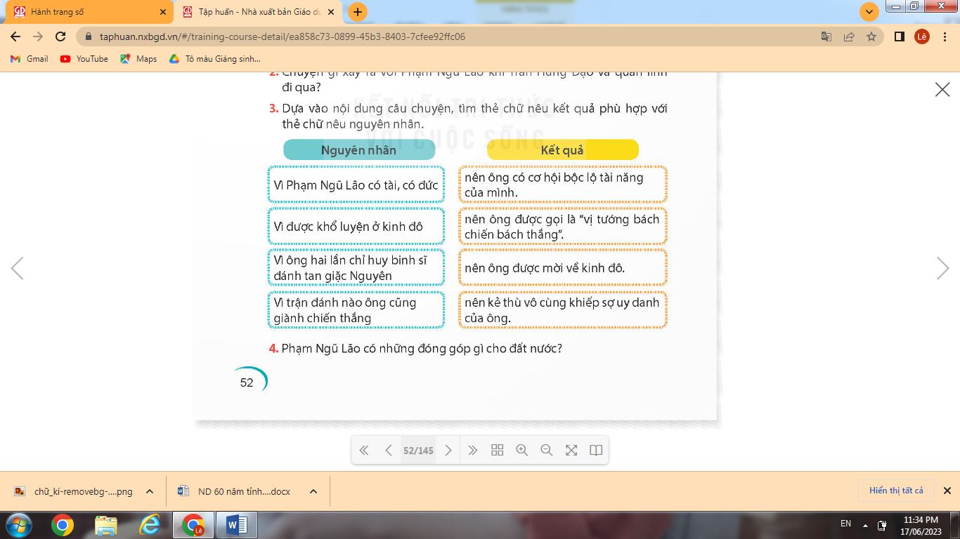  Câu 4: Phạm Ngũ Lão có những đóng góp gì cho đất nước?  - GV nhận xét, tuyên dương  - GV mời HS nêu nội dung bài.  - GV nhận xét và chốt: Câu chuyện nói về một vị tướng tài giỏi của dân tộc Việt Nam- Phạm Ngũ Lão. Vị tướng đã lập nhiều chiến công hiển hách, đặc biệt đã giúp nhà Trần hai lần đánh tan giặc Nguyên |  | - Cả lớp lắng nghe.  - 1 HS đọc phần giải nghĩa từ  - HS trả lời lần lượt các câu hỏi:  + Từ nhỏ, ông đã nổi tiếng thông minh, văn võ song toàn, chí khí khác thường.  + Khi Trần Hưng Đạo và quân lính đi ngang qua, Phạm Ngũ Lão vẫn ngồi bên vệ đường đan sọt. Quân lính lấy giáo đâm vào đùi ông, máu chảy nhưng ông đang tập trung suy nghĩ về binh thư nên không hay biết.  Câu 3: HSTL:  + Vì Phạm Ngũ Lão có tài, có đức nên ông được mời về kinh đo.  + Vì được khổ luyện ở kinh đô nên ông có cơ hội bộc lộ tài năng của mình.  + Vì ông hai lần chỉ huy binh sĩ đánh tan giặc Nguyên nên kẻ thù vô cùng khiếp sợ uy danh của ông.  + Vì trận đánh nào ông cũng giành chiến thắng nên ông được gọi là “ vị tướng bách chiến bách thắng”.  + Phạm Ngũ Lão là một vị tướng giỏi, được giao chỉ huy nhiều trận đánh, trận nào cũng thắng. Ông lập được nhiều chiến công, đặc biệt là chiến công đánh tan giặc Nguyên.  - HS lắng nghe.  - HS nêu nội dung bài theo sự hiểu biết của mình.  - HS nhắc lại nội dung bài học.
3.2. Luyện đọc lại.  - GV Hướng dẫn lại cách đọc diễn cảm.  - Mời một số học sinh đọc nối tiếp.  - GV nhận xét, tuyên dương. |  | - HS lắng nghe lại cách đọc diễn cảm.  - HS đọc nối tiếp theo đoạn. Đọc một số lượt.  - HS lắng nghe rút kinh nghiệm.
3.3. Luyện tập theo văn bản.  1. GV mời 1 HS đọc yêu cầu bài 1: “ Tài” trong những từ ngữ nào dưới đây mang nghĩa “ có khả năng hơn người bình thường”?  tài nghệ, tài sản, tài trợ, tài hoa, tài năng  - Mời học sinh làm việc nhóm 2.  - Mời đại diện các nhóm trình bày.  - Mời các nhóm khác nhận xét.  - GV nhận xét chung, tuyên dương.  2. GV mời 1 HS đọc yêu cầu bài 2: Tìm nghĩa của những thành ngữ dưới đây.  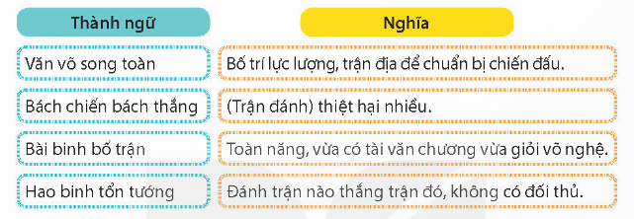  - Mời học sinh làm việc nhóm 4.  - Mời đại diện các nhóm trình bày.  - Mời các nhóm khác nhận xét.  - GV nhận xét chung, tuyên dương. |  | - 1 HS đọc yêu cầu bài 1.  - Các nhóm tiền hành thảo luận.  - Đại diện các nhóm trình bày.  “ Tài” trong những từ: tài nghệ, tài hoa, tài năng mang nghĩa “ có khả năng hơn người bình thường”.  - Các nhóm khác nhận xét.  - Lắng nghe, rút kinh nghiệm.  - 1 HS đọc yêu cầu bài 2.  - Các nhóm tiền hành thảo luận.  - Đại diện các nhóm trình bày.  - Các nhóm khác nhận xét.  - Lắng nghe, rút kinh nghiệm.
4. Vận dụng trải nghiệm.
- Mục tiêu:
+ Củng cố những kiến thức đã học trong tiết học để học sinh khắc sâu nội dung.
+ Biết vận dụng bài học vào thực tiễn cuộc sống: Hiểu và tự hào về lịch sủ dựng nước và giữ nước của cha ông, biết ơn những thế hệ đi trước.
+ Tạo không khí vui vẻ, hào hứng, lưu luyến sau khi học sinh bài học.
- Cách tiến hành:
- GV tổ chức vận dụng bằng các hình thức như trò chơi, hái hoa,...sau bài học để học sinh thi đọc diễn cảm bài văn.  - Nhận xét, tuyên dương.  - GV nhận xét tiết dạy.  - Dặn dò bài về nhà. | - HS tham gia để vận dụng kiến thức đã học vào thực tiễn.  - HS lắng nghe
* Điều chỉnh sau bài dạy:
.....................................................................................................................................
---------------------------------------------------
Chiều: Tiết 5: Toán
LUYỆN TẬP – TRANG 38
I. YÊU CẦU CẦN ĐẠT:
1. Yêu cầu cần đạt về kiến thức, kĩ năng
- Củng cố kĩ năng nhận biết dãy số liệu thống kê
- Củng cố kĩ năng nhận biết cách sắp xếp dãy số liệu thống kê theo các tiêu chí cho trước
- Phát triển năng lực tư duy và lập luận toán học.
- Vận dụng bài học vào thực tiễn.
2. Yêu cầu cần đạt về năng lực, phẩm chất
- Năng lực tự chủ, tự học: Biết tự giác học tập, làm bài tập và các nhiệm vụ được giao.
- Năng lực giải quyết vấn đề và sáng tạo: tham gia tốt trò chơi, vận dụng.
- Năng lực giao tiếp và hợp tác: Phát triển năng lực giao tiếp trong hoạt động nhóm.
- Phẩm chất nhân ái: Có ý thức giúp đỡ lẫn nhau trong hoạt động nhóm để hoàn thành nhiệm vụ.
- Phẩm chất chăm chỉ: Có ý thức tự giác học tập, trả lời câu hỏi; làm tốt các bài tập.
- Phẩm chất trách nhiệm: Biết giữ trật tự, lắng nghe và học tập nghiêm túc.
II. ĐỒ DÙNG DẠY HỌC.
- Kế hoạch bài dạy, bài giảng Power point, ti vi, máy tính, máy soi.
- SGK và các thiết bị, học liệu phục vụ cho tiết dạy.

III. HOẠT ĐỘNG DẠY HỌC
Hoạt động của giáo viên | Hoạt động của học sinh
1. Khởi động:
- Mục tiêu:
+ Tạo không khí vui vẻ, khấn khởi trước giờ học.
+ Kiểm tra kiến thức đã học của học sinh ở bài trước.
- Cách tiến hành:
- GV tổ chức trò chơi để khởi động bài học.  GV viết 4 số bất kì ( Ví dụ:2, 4, 1, 7) vào 4 phiếu. Mời 4 học sinh tham gia trải nghiệm: Phát 4 phiếu ngẫu nhiên cho 4 em, sau đó mời 4 em tạo thành dãy số liệu theo thứ tự từ bé đến lớn hoặc từ lớn đến bé. Ai đúng sẽ được tuyên dương.  - GV Nhận xét, tuyên dương.  - GV dẫn dắt vào bài mới | - HS tham gia để vận dụng kiến thức đã học vào thực tiễn.  - 4 HS xung phong tham gia chơi.  - HS lắng nghe để vận dụng vào thực tiễn.
2. Luyện tập:
- Mục tiêu:
- Củng cố kĩ năng nhận biết dãy số liệu thống kê và đưa ra nhận xét từ dãy số liệu đó, phát hiện được vấn đề dựa trên quan sát dãy số liệu
- Hình thành kĩ năng thực hành thu thập, phân tích, biểu diễn các số liệu thống kê và đưa ra nhận xét từ dãy số liệu thu thập được
- Cách tiến hành:
Bài 1. Trả lời câu hỏi? (Làm việc cá nhân)  - GV gọi HS đọc bài toán  - GV mời HS nêu dãy số liệu thống kê trong  bài toán  ? Dãy số liệu cung cấp thông tin gì  - Yêu cầu HS làm bài  - Gọi HS nêu kết quả, HS nhận xét.  - GV nhận xét tuyên dương.  Bài 2: Trả lời câu hỏi? (Làm việc nhóm 2)  - GV gọi HS đọc nội dung bài?  - GV chia nhóm 2, các nhóm làm vào vở.  Cho dãy số liệu về thời gian tập thể dục mỗi ngày của các thành viên trong gia đình Mai như sau:  20 phút, 40 phút, 10 phút, 50 phút, 30 phút  a, Gia đình Mai có bao nhiêu thành viên?  b, Trung bình mỗi ngày trong gia đình Mai giành bao nhiêu phút mỗi ngày để tập thể dục?  - Đổi vở soát theo nhóm bàn trình bày kết quả, nhận xét lẫn nhau.  - GV Nhận xét, tuyên dương.  Bài 3: Trả lời câu hỏi ? (Làm việc nhóm 4 )  - GV cho HS làm theo nhóm.  a, Hãy thực hiện một cuộc khảo sát về số giờ ngủ trong 1 ngày của các bạn trong nhóm em và ghi lại kết quả thành dãy số liệu ( theo mẫu)  Mẫu: Rô-bốt tiến hành khảo sát và ghi lại thành dãy số liệu như sau:  10 giờ, 8 giờ, 11 giờ, 10 giờ, 9 giờ, 8 giờ, 7 giờ  b, Dựa vào dãy số liệu vừa thu thập được, trả lời câu hỏi  + Có bao nhiêu bạn tham gia cuộc khảo sát của em?  + Bạn ngủ ít nhất đã ngủ bao nhiêu giờ mỗi ngày?  + Trong giai đoạn từ 6 tuổi đến 12 tuổi, mỗi người cần được ngủ đủ từ 9 giờ đến 12 giờ mỗi ngày. Hỏi có bao nhiêu bạn ngủ đủ số giờ theo quy định ?  - GV mời các nhóm trình bày.  - Mời các nhóm khác nhận xét  - GV nhận xét chung, tuyên dương. | - 1 HS đọc  - HSTL: 2, 3, 4, 5, 7, 8, 10, 13  -Dãy số liệu cung cấp số quả dâu tây mà Việt hái được trong ngày  - HS làm bài và báo cáo kết quả  a, Việt đã hái dâu tây trong 8 ngày  b,Vào ngày đầu tiên Việt hái được ít dâu tây nhất  c, Số lượng dâu tây mà Việt thu hoạch được trong các ngày đó là tăng sau mỗi ngày  - HS nhận xét và đọc lại tia số.  - Lắng nghe, rút kinh nghiệm.  -HSTL và trả lời:  a, Gia đình Mai có 5 thành viên  b. Trung bình một ngày mỗi thành viên dành số phút để tập thể dục là:  ( 20 +40 + 10 + 50 + 30 ) : 5 = 30 (phút)  - HS đổi vở soát nhận xét.  - HS lắng nghe rút kinh nghiệm.  - Các nhóm làm việc theo phân công.  - Các nhóm trình bày.  - Các nhóm khác nhận xét.  - Lắng nghe, rút kinh nghiệm.
3. Vận dụng trải nghiệm.
- Mục tiêu:
+ Củng cố những kiến thức đã học trong tiết học để học sinh khắc sâu nội dung.
+ Vận dụng kiến thức đã học vào thực tiễn.
+ Tạo không khí vui vẻ, hào hứng, lưu luyến sau khi học sinh bài học.
- Cách tiến hành:
- GV yêu cầu HS, em hãy tìm một số tình huống trong thực tế liên quan đến dãy số liệu thống kê  - HS chia sẻ trước lớp  - GV nhận xét, tuyên dương. | - HS tìm, chia sẻ một số tình huống trong thực tế.  - HS trình bày:  - HS lắng nghe để vận dụng vào thực tiễn.
* Điều chỉnh sau bài dạy:
.....................................................................................................................................
------------------------------------------------
Tiết 6: Khoa học
CHẾ ĐỘ ĂN UỐNG CÂN BẰNG (T1)
I. YÊU CẦU CẦN ĐẠT:
1. Yêu cầu cần đạt về kiến thức, kĩ năng
- Trình bày được sự cần thiết phải ăn phối hợp nhiều loại thức ăn, ăn nhiều rau, hoa quả và uống đủ nước mỗi ngày.
- Liên hệ thực tế nêu được ở mức độ đơn giản về chế độ ăn uống phù hợp.
- Rèn luyện kĩ năng hoạt động, trải nghiệm qua đó góp phần phát triển năng lực khoa học.
2. Yêu cầu cần đạt về năng lực, phẩm chất
- Năng lực tự chủ, tự học: Biết tự chủ trong các hoạt động, tự học, hoàn thành được các yêu cầu và nhiệm vụ học tập.
- Năng lực giải quyết vấn đề và sáng tạo: Thực hiện tốt và có sáng tạo trong thực hiện các hoạt động của bài học để nắm chắc kiến thức.
- Năng lực giao tiếp và hợp tác: Biết trao đổi, góp ý cùng bạn trong hoạt động nhóm và hoạt động học tập.
- Phẩm chất nhân ái: Xây dựng tốt mối quan hệ thân thiện với bạn trong học tập và trải nghiệm.
- Phẩm chất chăm chỉ: Có tinh thần chăm chỉ rèn luyện để nắm vững nội dung yêu cầu cần đạt của bài học.
- Phẩm chất trách nhiệm: Có ý thức trách nhiệm với bản thân, lớp và gia đình.
II. ĐỒ DÙNG DẠY HỌC
- Kế hoạch bài dạy, bài giảng Power point.
- SGK và các thiết bị, học liệu phục vụ cho tiết dạy.

III. HOẠT ĐỘNG DẠY HỌC
Hoạt động của giáo viên | Hoạt động của học sinh
1. Khởi động:
- Mục tiêu:
+ Tạo không khí vui vẻ, khấn khởi trước giờ học.
+ Thông qua khởi động ôn lại kiến thức bài cũ (Vai trò của chất dinh dưỡng đối với cơ thể).
- Cách tiến hành:
- GV tổ chức trò chơi “Ai nhanh ai đúng”.  + GV chuẩn bị các thẻ ghi tên một số loại thực phẩm (thức ăn), thẻ ghi vai trò của các loại thức ăn và bảng phân loại thức ăn (Mẫu)  + Chia hai đội chơi: Khi có hiệu lệnh 1 thành viên của mỗi đội sẽ chọn 1 thẻ có tên thức ăn dán vào bảng phân loại, 1 thành viên tiếp sẽ chọn đúng vai trò của loại thức ăn đó dán vào cột vai trò tương ứng. Đội nào hoàn thành nhanh, chính xác sẽ chiến thắng.  - GV nhận xét, tuyên dương và dẫn dắt vào bài mới. |  | - Nghe GV hướng dẫn cách chơi  - HS tham gia trò chơi.  - HS lắng nghe.
  TT | Chất bột đường | Chất đạm | Vi-ta-min, chất khoáng | Chất béo | Vai trò
  1
  2
  3
  4
  .....
2. Hoạt động:
- Mục tiêu:
- Trình bày được sự cần thiết phải ăn phối hợp nhiều loại thức ăn, ăn nhiều rau, hoa quả và uống đủ nước mỗi ngày.
- Liên hệ thực tế nêu được ở mức độ đơn giản về chế độ ăn uống phù hợp.
- Rèn luyện kĩ năng hoạt động, trải nghiệm qua đó góp phần phát triển năng lực khoa học.
- Cách tiến hành:
Hoạt động 1: Ăn phối hợp nhiều loại thức ăn.  1. Quan sát và cho biết:  - Tổ chức cho học sinh hoạt động nhóm quan sát bảng thực đơn SGK:  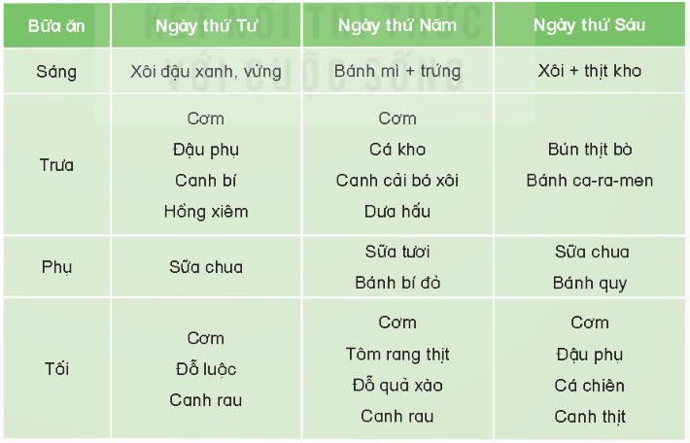  Gợi ý học sinh nhớ lại kiến thức đã học để trả lời các câu hỏi:  + Ngày nào có nhiều loại thức ăn khác nhau? Bữa ăn nào có đủ bốn nhóm chất dinh dưỡng?  + Thực đơn của ngày nào tốt cho sức khỏe của trẻ em? Vì sao?  - GV nhận xét, kết luận , tuyên dương HS. |  | - Quan sát, thảo luận nhóm.  - Nhớ lại kiến thức đã học, trả lời câu hỏi.  + Ngày thứ năm có nhiều thức ăn được chế biến từ nhiều loại thực phẩm khác nhau và có đủ 4 nhóm chất dinh dưỡng.  + Thực đơn của ngày thứ năm tốt cho sức khỏe của trẻ em (Vì có đủ 4 nhóm chất dinh dưỡng. Cụ thể: Thức ăn chứa chất bột đường (bánh mì, cơm, bánh bí đỏ,..); chất đạm (từ cá, thịt, tôm, trứng quả đỗ); chất béo (từ thịt, đỗ xào); vi-ta-min và chất khoáng (từ cải, bí đỏ, canh rau)  + (Bữa ăn ngày thứ tư thiếu chất béo, bữa ăn ngày thứ sáu rất ít vi-ta-min và chất khoáng)  - Lắng nghe, ghi nhớ kiến thức.
2. Chia sẻ:  - Tổ chức cho học sinh hoạt động nhóm đôi chia sẻ với nhau về nội dung: Điều gì sẻ xảy ra với cơ thể nếu:  + Các bữa ăn chỉ ăn thịt, cá mà không ăn rau xanh, quả chín.  + Chỉ ăn canh trong bữa cơm mà trong ngày không uống nước.  - Tổ chức cho họcn sinh chia sẽ trước lớp (Khuyến khích học sinh đưa ra các cách giải thích khác nhau)  - GV nhận xét, kết luận, tuyên dương HS. Liên hệ thức tế nhắc nhở học sinh về ăn uống đủ lượng, đủ chất để đảm bảo dinh dưỡng cho cơ thể. |  | - Thực hiện chia sẻ theo nhóm đôi.  + Cơ thể sẽ thiếu vi-ta-min và chất khoáng ảnh hưởng đến sức khỏe.  + Cơ thể sẽ bị thiếu nước.  - Tham gia chia sẻ trước lớp.  - Lắng nghe, ghi nhớ kiến thức để vận dụng thực tế.
3. Quan sát, đọc thông tin và cho biết.  - Yêu cầu học sinh quan sát hình 1, hình 2 SGK trang 89.  - Gọi HS đọc nội dung thông tin.  - Tổ chức học sinh thảo luận nhóm 4, hoàn thành phiếu học tập.  - Tổ chức học sinh trình bày kết quả.  - GV nhận xét, kết luận kiến thức, tuyên dương học sinh, nhóm. |  | - Quan sát hình 1, 2 SGK.  - Đọc thông tin SGK.  - Thảo luận, hoàn thành phiếu học tập.  - Đại diện nhóm trình bày.  - Lắng nghe, ghi nhớ kiến thức.
  Thức ăn có nguồn gốc từ động vật | Thức ăn có nguồn gốc từ thực vật | Lợi ích của thức ăn chứa chất đạm, chất béo từ thịt, cá,. | Lợi ích của thức ăn chứa chất đạm từ đậu, đõ, lạc,...
4. Vận dụng trải nghiệm.
- Mục tiêu:
+ Củng cố những kiến thức đã học trong tiết học để học sinh khắc sâu nội dung.
+ Vận dụng kiến thức đã học vào thực tiễn.
+ Tạo không khí vui vẻ, hào hứng, lưu luyến sau khi học sinh bài học.
- Cách tiến hành:
- GV tổ chức học sinh trả lời câu hỏi để củng cố kiến thức bài học:  + Vì sao chúng ta cần ăn phối hợp thức ăn chứa chất đạm có nguồn gốc từ thực vật và động vật?  + Vì sao chúng ta cần ăn phối hợp thức ăn chứa chất béo có nguồn gốc từ thực vật và động vật?  + Em hãy vận dụng kiến thức đã học để thực hiện ăn phối hợp nhiều loại thức ăn để đảm bảo sức khỏe.  - Nhận xét sau tiết dạy, dặn dò về nhà. | - Học sinh tham gia trả lời câu hỏi.  - HS lắng nghe và vận dụng.  - Lắng nghe.
IV. ĐIỀU CHỈNH SAU BÀI DẠY:
......................................................................................................................................
------------------------------------------------
Tiết 7: Giáo dục thể chất
NHẢY DÂY ( T2)
I. YÊU CẦU CẦN ĐẠT:
1. Yêu cầu cần đạt về kiến thức, kĩ năng
- Biết và thực hiện được động tác nhảy dây chụm hai chân.
- Chăm chỉ, tích cực tham gia hoạt động luyện tập và trò chơi rèn luyện tư thế kĩ năng vận động cơ bản.
2. Yêu cầu cần đạt về năng lực, phẩm chất
- Đoàn kết, nghiêm túc, tích cực trong tập luyện và hoạt động tập thể.
- Tích cực tham gia các trò chơi vận động, có trách nhiệm trong khi chơi trò chơi và hình thành thói quen tập luyện TDTT.
- Tự chủ và tự học: Tự xem trước cách thực hiện động tác nhảy dây chụm hai chân. trong sách giáo khoa.
- Giao tiếp và hợp tác: Biết phân công, hợp tác trong nhóm để thực hiện các động tác và trò chơi.
- NL chăm sóc SK: Biết thực hiện vệ sinh sân tập, thực hiện vệ sinh cá nhân để đảm bảo an toàn trong tập luyện.
- NL vận động cơ bản: Thực hiện được động tác nhảy dây chụm hai chân.
- Biết quan sát tranh, tự khám phá bài và quan sát động tác làm mẫu của giáo viên để tập luyện.
II. ĐỒ DÙNG DẠY HỌC:
- Địa điểm: Sân trường
- Phương tiện:
+ Giáo viên chuẩn bị: Tranh ảnh, trang phục thể thao, còi phục vụ trò chơi.
+ Học sinh chuẩn bị: Trang phục thể thao.
III. CÁC HOẠT ĐỘNG DẠY HỌC:
Nội dung | Lượng VĐ |  | Phương pháp, tổ chức và yêu cầu
Nội dung | T. gian | S. lần | Hoạt động GV | Hoạt động HS
I. Hoạt động khởi động:  Nhận lớp  Khởi động  - Xoay các khớp cổ tay, cổ chân, vai, hông, gối,...  - Trò chơi “ chạm tay nhé”  II. Hoạt động luyện tập  - Kiến thức.  -Ôn bài tập: Động tác nhảy dây chụm hai chân.  -Luyện tập  Tập đồng loạt  Tập theo tổ nhóm  Tập theo cặp đội  Thi đua giữa các tổ  - Trò chơi “nhảy Ô”.  - Bài tập PT thể lực:  - Luyện tập mở rộng:  III.Hoạt động tiếp nối:  - Thả lỏng cơ toàn thân.  - Nhận xét, đánh giá chung của buổi học.  Hướng dẫn HS Tự ôn ở nhà  - Xuống lớp | 5 – 7’  2 - 3’  16-18’  3-5’  4- 5’ | 2x8N  2 lần  2 lần  2 lần  1 lần  1 lần | Gv nhận lớp, thăm hỏi sức khỏe học sinh phổ biến nội dung, yêu cầu giờ học  - GV HD học sinh khởi động.  - GV hướng dẫn chơi  - GV nhắc lại cách thực hiện và phân tích kĩ thuật động tác  - Cho 4 em học sinh lên thực hiện động tác nhảy dây chụm hai chân.  - GV cùng HS nhận xét, đánh giá tuyên dương  - GV hô - HS tập theo GV.  - Gv quan sát, sửa sai cho HS.  - Y,c Tổ trưởng cho các bạn luyện tập theo khu vực.  - Tiếp tục quan sát, nhắc nhở và sửa sai cho HS  - GV tổ chức cho HS thi đua giữa các tổ.  - GV và HS nhận xét đánh giá tuyên dương.  - GV nêu tên trò chơi, hướng dẫn lại cách chơi, tổ chức chơi trò chơi cho HS.  - Nhận xét tuyên dương và sử phạt người phạm luật  - Cho HS chạy XP cao 20m  - Yêu cầu HS quan sát tranh trong sách trả lời câu hỏi?  - GV hướng dẫn  - Nhận xét kết quả, ý thức, thái độ học của hs.  - VN ôn lại bài và chuẩn bị bài sau. | - Đội hình nhận lớp  - HS khởi động theo GV.  - HS Chơi trò chơi.  - HS quan sát GV làm mẫu  - HS tiếp tục quan sát  - Đội hình tập luyện đồng loạt.  ĐH tập luyện theo tổ  GV  - Từng tổ lên thi đua trình diễn  - Chơi theo đội hình hướng dẫn  HS chạy kết hợp đi lại hít thở  - HS trả lời  - HS thực hiện thả lỏng  - ĐH kết thúc
------------------------------------------------
Thứ 5 ngày 6 tháng 2 năm 2025
Sáng Tiết 1: Tiếng việt
VIẾT: VIẾT ĐOẠN VĂN NÊU Ý KIẾN.
I. YÊU CẦU CẦN ĐẠT:
1. Yêu cầu cần đạt về kiến thức, kĩ năng
- Tìm hiểu được cách viết đoạn văn nêu ý kiến (nêu lý do em yêu thích một câu chuyện về tình yêu thương hoặc lòng biết ơn).
- Phát triển năng lực ngôn ngữ.
- Biết vận dụng kiến thức từ bài học để vận dụng vào thực tiễn: Biết sử dụng câu văn đúng, hay và phù hợp với hoàn cảnh để nêu ý kiến của mình với tập thể.
2. Yêu cầu cần đạt về năng lực, phẩm chất
- Năng lực tự chủ, tự học: Tích cực học tập, tiếp thu kiến thức để thực hiện tốt nội dung bài học.
- Năng lực giải quyết vấn đề và sáng tạo: Nâng cao kĩ năng tìm hiểu đặc điểm và câu chủ đề trong đoạn văn, vận dụng bài đọc vào thực tiễn.
- Năng lực giao tiếp và hợp tác: Phát triển năng lực giao tiếp trong trò chơi
và hoạt động nhóm.
- Phẩm chất nhân ái: Thông qua bài học, biết lắng nghe ý kiến của bạn nêu để xem xét và thống nhất.
- Phẩm chất chăm chỉ: Có ý thức tự giác trong học tập, trò chơi và vận dụng.
- Phẩm chất trách nhiệm: Biết giữ trật tự, lắng nghe và học tập nghiêm túc.
II. ĐỒ DÙNG DẠY HỌC.
- Kế hoạch bài dạy, bài giảng Power point.
- SGK và các thiết bị, học liệu phục vụ cho tiết dạy.
III. HOẠT ĐỘNG DẠY HỌC.
Hoạt động của giáo viên | Hoạt động của học sinh
1. Khởi động:
- Mục tiêu:
+ Tạo không khí vui vẻ, khấn khởi trước giờ học.
+ Kiểm tra kiến thức đã học của học sinh ở bài trước.
- Cách tiến hành:
- GV nêu câu hỏi để dẫn dắt vào bài mới:  + Hôm trước các em đã được học bài “Chàng trai làng Phù Ủng”. Vậy các em có thích bài này không? Vì sao?  - GV dẫn dắt vào bài mới. | - HS lắng nghe.  - Học sinh thực hiện.  + 1-2 HS trả lời theo suy nghĩ của mình.
2. Hoạt động.
- Mục tiêu:
+ Tìm hiểu được cách viết đoạn văn nêu ý kiến (nêu lý do em yêu thích một câu chuyện về tình yêu thương hoặc lòng biết ơn).
+ Phát triển năng lực ngôn ngữ.
- Cách tiến hành:
1. Hướng dẫn HS làm bài  -GV mời 1-2 HS đọc đề bài  Đề bài: Viết đoạn văn nêu lý do em yêu thích một câu chuyện về tình yêu thương hoặc lòng biết ơn.  - GV nhắc HS đọc kĩ phần chuẩn bị trước khi viết bài  2. Hỗ trợ HS trong quá trình viết đoạn văn  -GV nhắc HS viết đoạn văn có 3 phần theo gợi ý trong SGK  - GV yêu cầu HS viết đoạn văn vào vở  ( GV quan sát HS viết bài, có thể hỗ trợ khi HS đề đạt yêu cầu hoặc hỗ trợ những em có hạn chế khi viết)  3. Hướng dẫn HS đọc lại bài và tự chỉnh sửa  - GV yêu cầu HS đọc lại bài làm của mình  - GV yêu cầu HS đọc lời nhận xét của thầy cô. Chú ý yêu cầu sửa lỗi  + Đoạn văn có đủ 3 phần không?  + Lý do được trình bày có rõ ràng không?  + Bài làm có mắc lỗi về dùng từ, đặt câu, chính tả không?  - Gv yêu cầu 2 bạn ngồi cùng bàn đổi vở cho nhau để sửa lỗi cho nhau  4. Học tập những bài làm tốt  - GV mời HS làm việc theo nhóm 4  - GV gọi 1 số HS đọc bài làm tốt trước lớp  - GV mời các nhóm nhận xét.  - GV nhận xét chung, tuyên dương. |  | - HS đọc cá nhân  - HS đọc nhận xét, chú ý tới các yêu cầu sửa lỗi  - Lắng nghe  - HS viết bài vào vở  - HS đọc bài, chú ý tới yêu cầu sửa  -HS đổi vở, soát lỗi cho nhau  - HS làm việc nhóm: chọn bài tiêu biểu của bạn trong nhóm rồi cùng đọc cho nhau nghe  - HS lắng nghe, phân tích cái hay trong bài của bạn  - HS lắng nghe, rút kinh nghiệm.
3. Vận dụng trải nghiệm.
- Mục tiêu:
+ Củng cố những kiến thức đã học trong tiết học để học sinh khắc sâu nội dung.
+ Biết vận dụng kiến thức từ bài học để vận dụng vào thực tiễn: Biết sử dụng câu văn đúng, hay và phù hợp với hoàn cảnh để nêu ý kiến của mình với tập thể.
+ Tạo không khí vui vẻ, hào hứng, lưu luyến sau khi học sinh bài học.
- Cách tiến hành:
- GV tổ chức vận dụng bằng trò chơi “Ai là người sáng tạo”.  + GV chuẩn bị một câu chuyện ngắn. Yêu cầu các nhóm đọc và viết ý kiến của nhóm mình về câu chuyện đó (nêu ý kiến thích hoặc không thích, vì sao)  + Chia lớp nhiều nhóm (tùy số lượng HS)  + Mời các nhóm trình bày.  - GV nhận xét tiết dạy.  - Dặn dò bài về nhà. | - HS tham gia để vận dụng kiến thức đã học vào thực tiễn.  - Các nhóm tham vận dụng.  - Cả lớp làm trọng tài: Nhận xét nhóm nào viết đúng, hay sẽ được chọn giải nhất, nhì , ba,…  - HS lắng nghe, rút kinh nghiệm.
---------------------------------------------------
Tiết 4: Toán
BIỂU ĐỒ CỘT- TRANG 39
I. YÊU CẦU CẦN ĐẠT:
1. Yêu cầu cần đạt về kiến thức, kĩ năng
- Hình thành kĩ năng đọc và mô tả được các số liệu ở dạng biểu đồ cột
- Sắp xếp được số liệu vào biểu đồ cột
- Nêu được một số nhận xét đơn giản từ biểu đồ cột
- Tính được giá trị trung bình của các số liệu trong bảng hay biẻu đồ cột
- Phát triển năng lực tư duy và lập luận toán học.
- Vận dụng bài học vào thực tiễn.
2. Yêu cầu cần đạt về năng lực, phẩm chất
- Năng lực tự chủ, tự học: Biết tự giác học tập, làm bài tập và các nhiệm vụ được giao.
- Năng lực giải quyết vấn đề và sáng tạo: tham gia tốt trò chơi, vận dụng.
- Năng lực giao tiếp và hợp tác: Phát triển năng lực giao tiếp trong hoạt động nhóm.
- Phẩm chất nhân ái: Có ý thức giúp đỡ lẫn nhau trong hoạt động nhóm để hoàn thành nhiệm vụ.
- Phẩm chất chăm chỉ: Có ý thức tự giác học tập, trả lời câu hỏi; làm tốt các bài tập.
- Phẩm chất trách nhiệm: Biết giữ trật tự, lắng nghe và học tập nghiêm túc.
II. ĐỒ DÙNG DẠY HỌC.
- Kế hoạch bài dạy, bài giảng Power point, ti vi, máy tính, máy soi.
- SGK và các thiết bị, học liệu phục vụ cho tiết dạy.
III. HOẠT ĐỘNG DẠY HỌC.
Hoạt động của giáo viên | Hoạt động của học sinh
1. Khởi động:
- Mục tiêu:
+ Tạo không khí vui vẻ, khấn khởi trước giờ học.
+ Kiểm tra kiến thức đã học của học sinh ở bài trước.
- Cách tiến hành:
- GV cho HS khởi động theo nhạc bài hát  Lớp chúng ta đoàn kết  - GV Nhận xét, tuyên dương.  - GV dẫn dắt vào bài mới | - HS hát  - HS lắng nghe.
2. Khám phá:
- Mục tiêu:
+ Hình thành kĩ năng đọc và mô tả được các số liệu ở dạng biểu đồ cột
+ Phát triển năng lực lập luận, tư duy toán học và năng lực giao tiếp toán học.
- Cách tiến hành:
GV cùng HS tìm hiểu tình huống  Mai vừa thực hiện một cuộc khảo sát về môn thể thao yêu thích nhất của mỗi bạn trong nhóm và ghi kết quả vào bảng kiểm đếm, bảng số liệu như sau  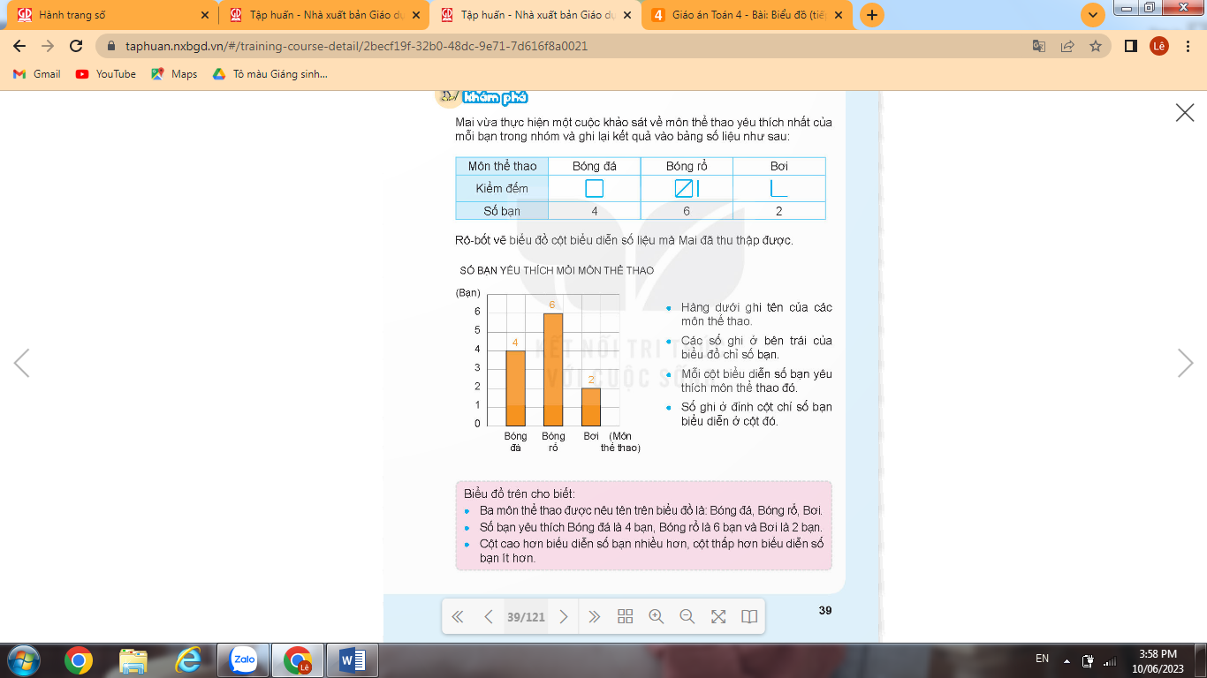  Sau đó, Rô-bốt đã vẽ biểu đồ cột biểu diễn số liệu mà Mai thu thập được.  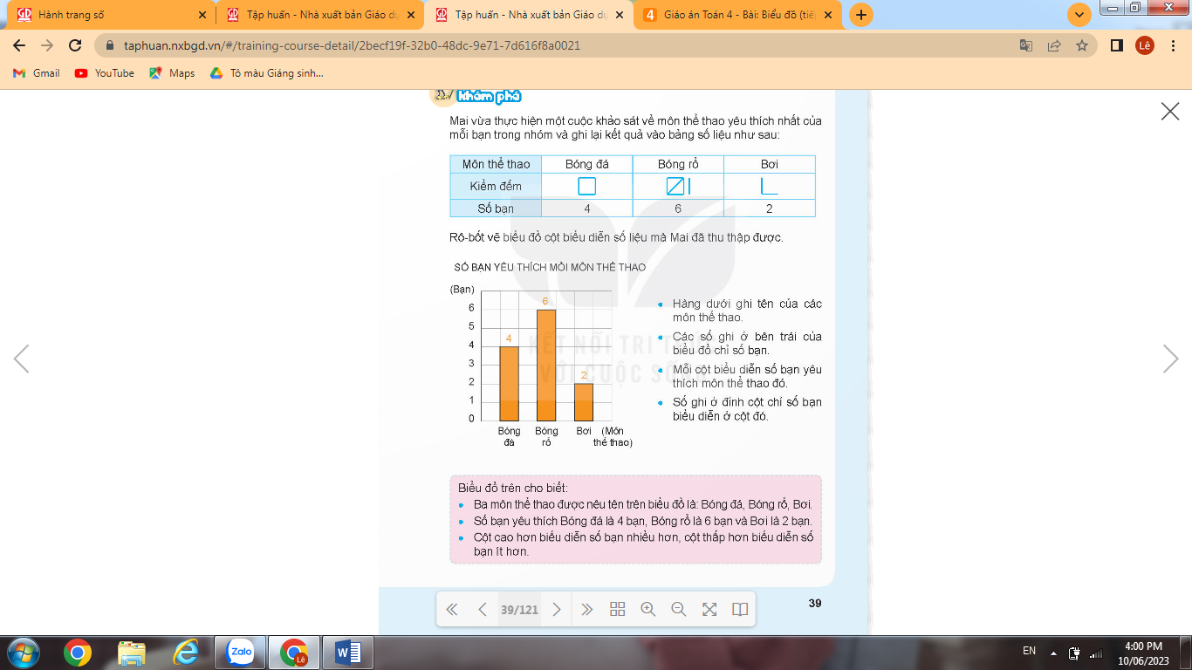  -Gv cùng HS quan sát biểu đồ cột mà Rô-bốt vẽ và phân tích cấu tao của biểu đồ cột đó:  Sau đó GV gợi mở để HS đưa ra một số nhận xét đơn giản từ biểu đồ:  +Ba môn thể thao được nêu tên trên bản đồ là những môn nào?  +Mỗi môn thể thao có bao nhiêu bạn yêu thích ?  + Chiều cao của các cột thể hiện điều gì?  - GV mời đại diện các nhóm trình bày.  - GV mời các nhóm khác nhận xét  - GV Nhận xét chung, tuyên dương  *GV lưu ý với HS 1 số quan trọng khi đọc và mô tả biểu đồ cột:  + Tên biểu đồ  + Ý nghĩa của thông tin thể hiện ở hàng dưới, cột bên trái của biểu đồ  + Cách biểu diễn số liệu ở mỗi cột  + Số ghi ở đỉnh mỗi cột | HS đọc thông tin  -HS thực hiện theo nhóm 4  + Hàng dưới ghi tên các môn thể thao được đề cập trong cuộc khảo sát  +Các số ghi ở bên trái của biểu đồ chỉ số bạn  +Mỗi cột biểu diễn số bạn yêu thích môn thể thao đó  + Số ghi ở đỉnh cột chỉ số bạn biểu diễn ở cột đó  -HS thảo luận nhóm 2  + 3 môn đó là: bóng đá, bóng rổ, bơi  + Số bạn yêu thích bóng đá là 4 bạn  + Số bạn yêu thích bóng rổ là 6 bạn  + Số bạn yêu thích bơi là 2 bạn  + Chiều cao của các cột có ý nghĩa trong việc so sánh số bạn yêu thích mỗi môn thể thao  - Các nhóm trình bày  - Các nhóm khác nhận xét.  - HS lắng nghe  - HS lắng nghe, ghi nhớ
3. Luyện tập.
- Mục tiêu:
+ Làm quen với việc đọc và mô tả, sắp xếp được các số liệu ở dạng biểu đồ cột, nêu được một số nhận xét đơn giản từ biểu đồ cột; tính được giá trị trung bình của các số liệu trong biểu đồ cột
+ Phát triển năng lực lập luận, tư duy toán học và năng lực giao tiếp toán học.
- Cách tiến hành:
Bài 1:(Làm việc cá nhân) Quan sát biểu đồ và trả lời câu hỏi  Biểu đồ dưới đây cho biết số cuốn sách khối lớp 4 đã đóng góp cho thư viện của nhà trường  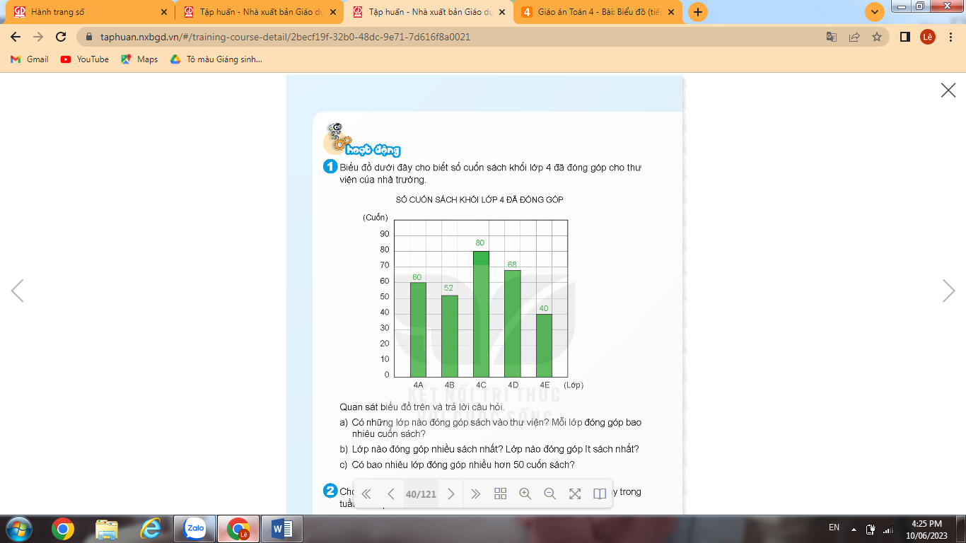  Quan sát biểu đồ trên và trả lời câu hỏi  a, Có những lớp nào đóng góp sách vào thư viện? Mỗi lớp đóng góp bao nhiêu cuốn sách?  b, Lớp nào đóng góp nhiều sách nhất? Lớp nào đóng góp ít sách nhất?  c, Có bao nhiêu lớp đóng góp nhiều hơn 50 cuốn sách?  - GV yêu cầu HS đọc đề bài, quan sát biểu đồ đã cho, đọc và mô tả các số liệu trong biểu đồ  - Yêu cầu HS làm bài cá nhân vào vở  - Gọi HS nêu kết quả, HS nhận xét.  - GV nhận xét tuyên dương. | - HS quan sát biểu đồ, tìm hiểu nội dung biểu đồ  -HS làm bài theo yêu cầu  a, Có 5 lớp : 4A, 4B, 4C, 4D, 4E  Lớp 4A đóng góp 60 cuốn sách  Lớp 4B đóng góp 52 cuốn sách  Lớp 4C đóng góp 80 cuốn sách  Lớp 4D đóng góp 68 cuốn sách  Lớp 4E đóng góp 40 cuốn sách  b, Lớp 4C đóng góp nhiều sách nhất, lớp 4E đóng góp ít sách nhất  c, Có 4 lớp đóng góp nhiều hơn 50 cuốn sách.  - HS lắng nghe rút kinh nghiệm.
Bài 2:(Làm việc nhóm 2)  Cho biết số HS đến thư viện trường mượn sách vào mỗi ngày trong tuần vừa qua như sau  a, Hoàn thành biểu đồ  b. Những ngày nào có số học sinh đến thư viện mượn sách bằng nhau  c, Trung bình mỗi ngày có bao nhiêu học sinh đến thư viện mượn sách  - GV mời HS đọc yêu cầu bài tập.  - GV mời HS đọc các số liệu cần sắp xếp  - Chia lớp thành các nhóm 2, thảo luận và trả lời theo đề bài.  - GV mời đại diện các nhóm trình bày.  - GV mời các nhóm khác nhận xét  - GV Nhận xét chung, tuyên dương. | -1 HS đọc yêu cầu, lớp đọc thầm  -HS đọc thông tin và trả lời  -HS thảo luận theo yêu cầu  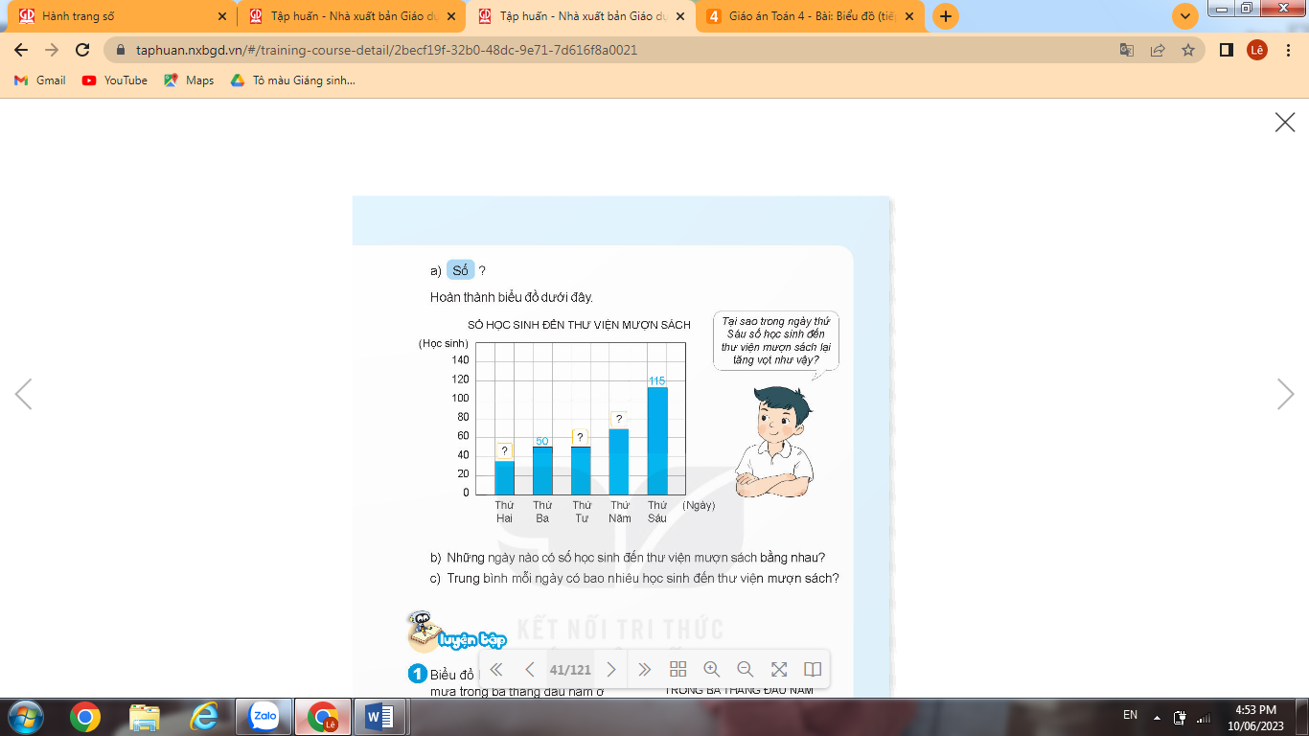  b, Ngày thứ Ba và thứ Tư có số HS đến mượn sách bằng nhau  c, Trung bình mỗi ngày có số học sinh đến thư viện mượn sách là:  ( 35 + 50 + 50 + 75 + 115) : 5 = 64  ( học sinh)  - Các nhóm khác nhận xét.  - HS lắng nghe
  Ngày | Thứ Hai | Thứ Ba | Thứ Tư | Thứ  Năm | Thứ  Sáu
  Số HS | 35 | 50 | 50 | 75 | 115
4. Vận dụng.
- Mục tiêu:
+ Củng cố những kiến thức đã học trong tiết học để học sinh khắc sâu nội dung.
+ Vận dụng kiến thức đã học vào thực tiễn.
+ Tạo không khí vui vẻ, hào hứng, lưu luyến sau khi học sinh bài học.
- Cách tiến hành:
- GV yêu cầu HS, em hãy tìm một số tình huống trong thực tế liên quan đến dãy số liệu thống kê  - GV chia HS nhóm 4, cho các nhóm chia sẻ trong nhóm  - Các nhóm chia sẻ trước lớp  - GV nhận xét, tuyên dương. | - HS tìm, chia sẻ một số tình huống trong thực tế.  - Các nhóm chia sẻ trong nhóm  - Đại diện các nhóm trình bày:  - HS lắng nghe để vận dụng vào thực tiễn.
* Điều chỉnh sau bài dạy:
.....................................................................................................................................
------------------------------------------------
Thứ 6 ngày 7 tháng 3 năm 2025
Sáng Tiết 1: Toán
LUYỆN TẬP – TRANG 41
I. YÊU CẦU CẦN ĐẠT:
1. Yêu cầu cần đạt về kiến thức, kĩ năng
- Củng cố kĩ năng đọc và mô tả được các số liệu ở dạng biểu đồ cột
- Sắp xếp được số liệu vào biểu đồ cột
- Nêu được một số nhận xét đơn giản từ biểu đồ cột
- Tính được giá trị trung bình của các số liệu trong bảng hay biẻu đồ cột
- Làm quen với việc phát hiện vấn đề hoặc quy luật đơn giản dựa trên quan sát các số liệu từ biểu đồ cột
- Phát triển năng lực tư duy và lập luận toán học.
- Vận dụng bài học vào thực tiễn.
2. Yêu cầu cần đạt về năng lực, phẩm chất
- Năng lực tự chủ, tự học: Biết tự giác học tập, làm bài tập và các nhiệm vụ được giao.
- Năng lực giải quyết vấn đề và sáng tạo: tham gia tốt trò chơi, vận dụng.
- Năng lực giao tiếp và hợp tác: Phát triển năng lực giao tiếp trong hoạt động nhóm.
- Phẩm chất nhân ái: Có ý thức giúp đỡ lẫn nhau trong hoạt động nhóm để hoàn thành nhiệm vụ.
- Phẩm chất chăm chỉ: Có ý thức tự giác học tập, trả lời câu hỏi; làm tốt các bài tập.
- Phẩm chất trách nhiệm: Biết giữ trật tự, lắng nghe và học tập nghiêm túc.
II. ĐỒ DÙNG DẠY HỌC.
- Kế hoạch bài dạy, bài giảng Power point, ti vi, máy tính.
- SGK và các thiết bị, học liệu phục vụ cho tiết dạy.
III. HOẠT ĐỘNG DẠY HỌC.
Hoạt động của giáo viên | Hoạt động của học sinh
1. Khởi động:
- Mục tiêu:
+ Tạo không khí vui vẻ, khấn khởi trước giờ học.
+ Kiểm tra kiến thức đã học của học sinh ở bài trước.
- Cách tiến hành:
- GV cho HS khởi động theo nhạc bài hát  Trái đất này là của chúng mình  - GV Nhận xét, tuyên dương.  - GV dẫn dắt vào bài mới | - HS hát  - HS lắng nghe.
2. Luyện tập.
- Mục tiêu:
+ Củng cố kĩ năng đọc và mô tả, sắp xếp được các số liệu ở dạng biểu đồ cột, nêu được một số nhận xét đơn giản từ biểu đồ cột; tính được giá trị trung bình của các số liệu trong biểu đồ cột
+ Phát triển năng lực lập luận, tư duy toán học và năng lực giao tiếp toán học.
- Cách tiến hành:
Bài 1:(Làm việc cá nhân) Quan sát biểu đồ và trả lời câu hỏi  Biểu đồ dưới đây cho biết số ngày có mưa trong 3 tháng đầu năm ở 1 tỉnh  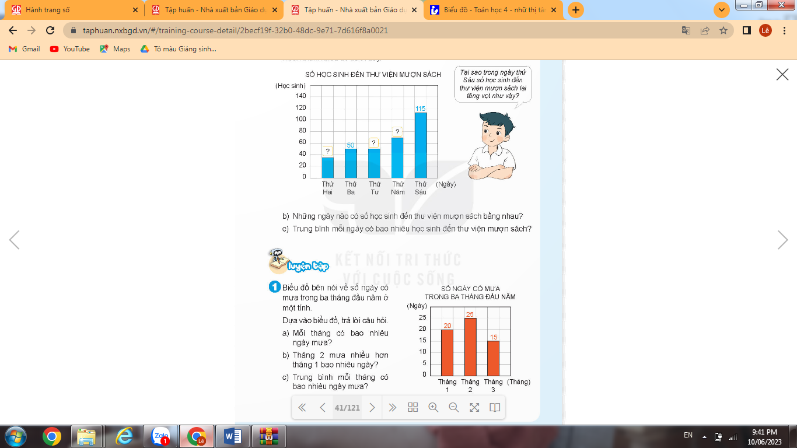  Quan sát biểu đồ trên và trả lời câu hỏi  a, Mỗi tháng có bao nhiêu ngày mưa?  b, Tháng 2 mưa nhiều hơn tháng 1 bao nhiêu ngày?  c, Trung bình mỗi tháng có bao nhiêu ngày mưa?  - GV yêu cầu HS đọc đề bài, quan sát biểu đồ đã cho, đọc và mô tả các số liệu trong biểu đồ  - Yêu cầu HS làm bài cá nhân vào vở  - Gọi HS nêu kết quả, HS nhận xét.  - GV nhận xét tuyên dương. | - HS quan sát biểu đồ, tìm hiểu nội dung biểu đồ  -HS làm bài theo yêu cầu  a, Tháng 1 có 20 ngày mưa  Tháng 2 có 25 ngày mưa  Tháng 3 có 15 ngày mưa  b, Tháng 2 mưa nhiều hơn tháng 1 là 5 ngày  c, Trung bình mỗi tháng có số ngày mưa là:  ( 20 + 25 + 15) : 3 = 20 ( ngày)  - HS lắng nghe rút kinh nghiệm.
Bài 2:(Làm việc nhóm 2)  Biểu đồ dưới đây cho biết độ dài quãng đường chạy của Rô-bốt trong 5 ngày đầu tập luyện để chuẩn bị tham dự Hội khỏe Phù Đổng  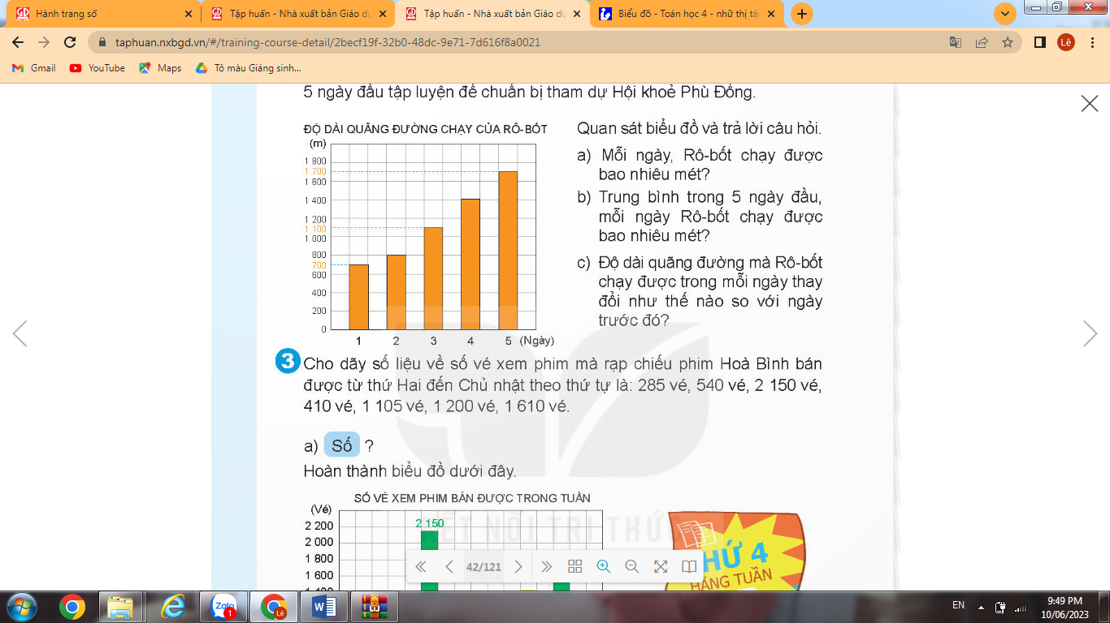  a, Mỗi ngày, Rô-bốt chạy được bao nhiêu mét?  b, Trung bình trong 5 ngày đầu, mỗi ngày Rô-bốt chạy được bao nhiêu mét ?  c, Độ dài quãng đường mà Rô-bốt chạy được trong mỗi ngày thay đổi như thế nào so với ngày trước đó?  - GV mời HS đọc yêu cầu bài tập.  - GV mời HS đọc các số liệu cần sắp xếp  - Chia lớp thành các nhóm 2, thảo luận và trả lời theo đề bài.  - GV mời đại diện các nhóm trình bày.  - GV mời các nhóm khác nhận xét  - GV Nhận xét chung, tuyên dương.  Bài 2:(Làm việc nhóm 4)  Cho dãy số liệu về số vé xem phim mà rạp chiếu phim Hòa Bình bán được từ thứ Hai đến Chủ nhật theo thứ tự là:285 vé, 540 , 2150 vé, 410 vé, 1105 vé, 1200 vé, 1610 vé  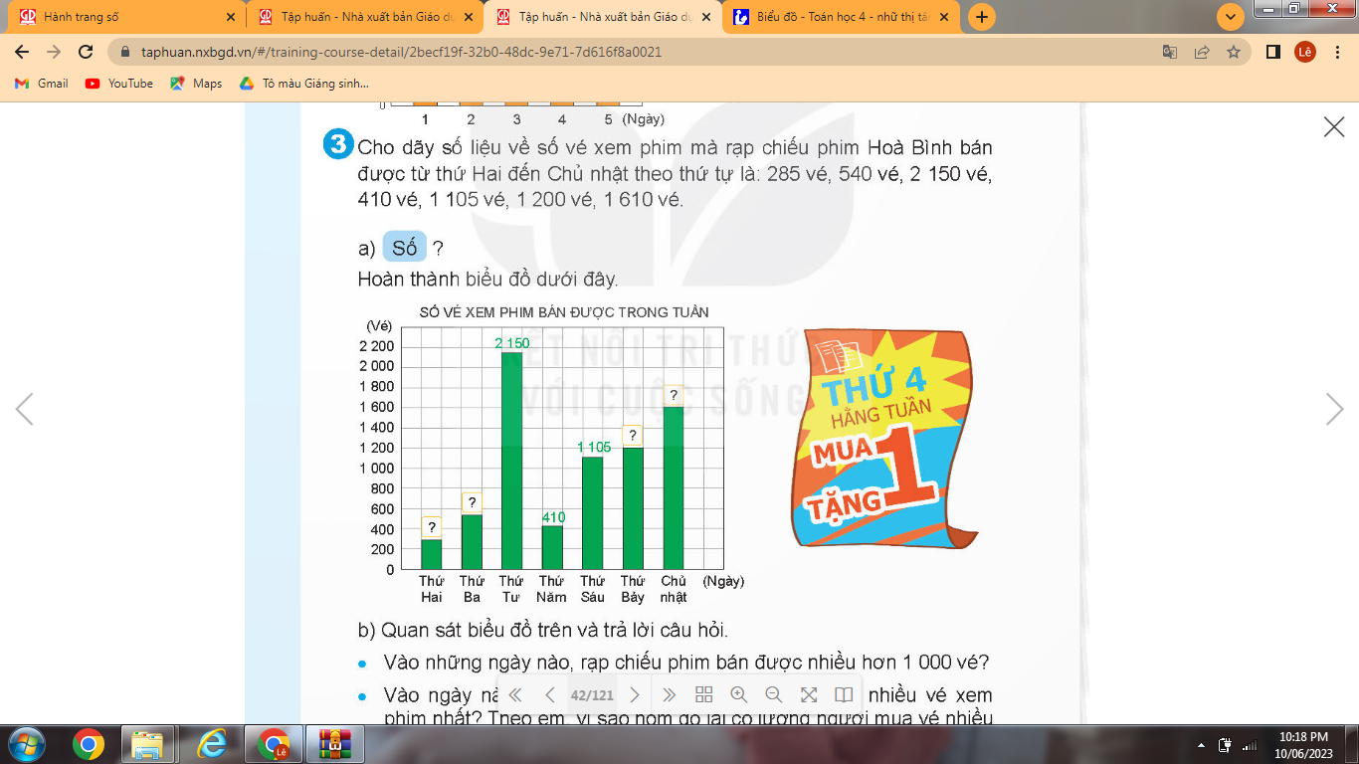  b, Quan sát biểu đồ và trả lời câu hỏi:  + Vào những ngày nào rạp chiếu phim bán được nhiều hơn 1000 vé  + Vào ngày nào rạp chiếu phim Hòa Bình bán được nhiều vé xem phim nhất?  Theo em, vì sao hôm đó lại có lượng người mua vé nhiều như vậy?  - GV mời HS đọc yêu cầu bài tập.  - GV mời HS đọc các số liệu cần sắp xếp  - Chia lớp thành các nhóm 4, thảo luận và trả lời theo đề bài.  - GV mời đại diện các nhóm trình bày.  - GV mời các nhóm khác nhận xét  - GV Nhận xét chung, tuyên dương. | -1 HS đọc yêu cầu, lớp đọc thầm  -HS đọc thông tin và trả lời  -HS thảo luận theo yêu cầu  a, Ngày 1, Rô-bốt chạy được 700m  Ngày 2, Rô-bốt chạy được 800m  Ngày 3, Rô-bốt chạy được 1100m  Ngày 4, Rô-bốt chạy được 1400m  Ngày 5, Rô-bốt chạy được 1700m  b, Trung bình trong 5 ngày đầu, mỗi ngày Rô-bốt chạy được số mét là:  ( 700 + 800 + 1100+1400+1700) : 5 = 1140 (m)  c, Độ dài quãng đường mà Rô-bốt chạy được trong mỗi ngày lớn hơn độ dài quãng đường mà Rô- bốt chạy được trong ngày trước đó?  - Các nhóm khác nhận xét.  - HS lắng nghe  -1 HS đọc yêu cầu, lớp đọc thầm  -HS đọc thông tin và trả lời  -HS thảo luận theo yêu cầu  Vào thứ Tư, thứ Sáu, thứ Bảy, Chủ nhật rạp chiếu phim bán được nhiều hơn 1000 vé  Vào thứ Tư, rạp chiếu phim Hòa Bình bán được nhiều vé xem phim nhất, vì thư hàng tuần có chương trình khuyến mãi “Mua 1 tặng 1”  - Các nhóm khác nhận xét.  - HS lắng nghe
3. Vận dụng.
- Mục tiêu:
+ Củng cố những kiến thức đã học trong tiết học để học sinh khắc sâu nội dung.
+ Vận dụng kiến thức đã học vào thực tiễn.
+ Tạo không khí vui vẻ, hào hứng, lưu luyến sau khi học sinh bài học.
- Cách tiến hành:
- GV yêu cầu HS chia sẻ kiến thức đã học được trong bài học  - Các nhóm chia sẻ trước lớp  - GV nhận xét, tuyên dương. | - HS tìm, chia sẻ một số tình huống trong thực tế.  - Các nhóm chia sẻ  - HS lắng nghe để vận dụng vào thực tiễn.
* Điều chỉnh sau bài dạy:
....................................................................................................................................
------------------------------------------------
Tiết 2: Tiếng Việt
ĐỌC MỞ RỘNG
I. YÊU CẦU CẦN ĐẠT:
1. Yêu cầu cần đạt về kiến thức, kĩ năng
- Tìm đọc đoạn thơ, bài thơ hoặc bài ca dao về lòng biết ơn, viết được phiếu đọc sách theo mẫu.
- Biêt trao đối, chia sẻ với bạn về nội dung đoạn thơ, bài thơ hoặc bài ca dao về lòng biết ơn
-Biết trân trọng vẻ đẹp và giá trị của những người xung quanh; đánh giá, nhận xét, bày tỏ ý kiến về vẻ đẹp cửa mỗi người.
- Phát triển năng lực ngôn ngữ.
2. Yêu cầu cần đạt về năng lực, phẩm chất
- Năng lực tự chủ, tự học: lắng nghe, viết bài đúng, kịp thời và hoàn thành các nội dung trong SGK.
- Năng lực giải quyết vấn đề và sáng tạo: tham gia trò chơi, vận dụng.
- Năng lực giao tiếp và hợp tác: Tham gia làm việc nhóm trong các hoạt động học tập.
- Phẩm chất nhân ái: Biết yêu quý và tôn trọng bạn trong làm việc nhóm.
- Phẩm chất chăm chỉ: Chăm chỉ đọc bài, trả lời câu hỏi.
- Phẩm chất trách nhiệm: Giữ trật tự, học tập nghiêm túc.
II. ĐỒ DÙNG DẠY HỌC
- Kế hoạch bài dạy, bài giảng Power point.
- SGK và các thiết bị, học liệu phục vụ cho tiết dạy.

III. HOẠT ĐỘNG DẠY HỌC
Hoạt động của giáo viên | Hoạt động của học sinh
1. Khởi động.
- Mục tiêu: + Tạo không khí vui vẻ, khấn khởi trước giờ học.
- Cách tiến hành:
- GV tổ chức trò chơi để khởi động bài học.  + Câu 1: Kể tên một người mà em biết có tài năng đặc biệt  + Câu 2: Giới thiệu điều em ngưỡng mộ và học tập ở người đó  - GV nhận xét, tuyên dương  - GV dẫn dắt vào bài mới | - HS tham gia thi kể  - HS nối tiếp trả lời:
2. Khám phá.
- Mục tiêu:
+Tìm đọc đoạn thơ, bài thơ hoặc bài ca dao về lòng biết ơn, viết được phiếu đọc sách theo mẫu.
+Biêt trao đối, chia sẻ với bạn về nội dung đoạn thơ, bài thơ hoặc bài ca dao về lòng biết ơn.
+ Phát triển năng lực ngôn ngữ.
- Cách tiến hành:
2.1.Đọc đoạn thơ, bài thơ hoặc bài ca dao về lòng biết ơn, viết được phiếu đọc sách theo mẫu.  Bài 1: Tìm đọc đoạn thơ, bài thơ hoặc bài ca dao về lòng biết ơn.  - GV mời HS nêu yêu cầu bài tập 1.  - GV hướng dẫn HS thực hiện yêu cầu bài tập: tìm đọc đoạn thơ, bài thơ hoặc bài ca dao về lòng biết ơn  - GV giao nhiệm vụ cho HS suy nghĩ, thực hiện theo hướng dẫn.  - Mời một số nhóm trình bày kết quả thảo luận.  - Mời HS khác nhận xét.  - GV nhận xét, tuyên dương, bổ sung.  2.2,Viết phiếu đọc sách theo mẫu.  Bài 2: Viết phiếu đọc sách theo mẫu.  - GV yêu cầu HS đọc yêu cầu bài 2.  - GV giao nhiệm vụ làm việc theo nhóm 2 thực hiện yêu cầu bài tập 2.  Viết lại nội dung vừa giới thiệu ở bài tập 1 của mình vào phiếu gợi ý.  - GV mời các nhóm trình bày kết quả.  - GV yêu cầu các nhóm khác nhận xét.  - GV nhận xét, tuyên dương  2.3/Trao đổi với bạn về nội dung bài thơ, đoạn thơ, bài ca dao mà em đã đọc.  -Hs trao đổi với các bạn về nội dung, cảm nghĩ của em về bài thơ, đoạn thơ, bài ca dao đã đọc  - GV yêu cầu các nhóm khác nhận xét.  - GV nhận xét, tuyên dương | - 1 HS đọc yêu cầu bài tập 1.  - HS lắng nghe, suy nghĩ.  - HS thảo luận theo nhóm 2.  - HS chia sẻ trước lớp  - HS nhận xét bạn.  - HS đọc yêu cầu bài tập 2.  - Các nhóm làm việc theo yêu cầu.  HS trong lớp chia sẻ những nội dung đã ghi trong phiếu đọc sách với các bạn.  -HS ghi chép các thông tin cơ bản vào phiếụ đọc sách hoặc có thể trao đổi về nội dung đoạn thơ theo nhóm.  - HS chia sẻ trong nhóm  - Đại diện nhóm trình bày.  - Các nhóm nhận xét cho nhau.  - Lớp theo dõi nêu ý kiến bổ sung
  PHIẾU ĐỌC SÁCH
  Ngày đọc:
  Tên bài thơ hoạc chủ đề bài ca dao:
  Điều em ấn tượng:
  Mức độ yêu thích 
3. Vận dụng trải nghiệm.
- Mục tiêu:
+ Củng cố những kiến thức đã học trong tiết học để học sinh khắc sâu nội dung.
+ Vận dụng kiến thức đã học vào thực tiễn.
+ Tạo không khí vui vẻ, hào hứng, lưu luyến sau khi học sinh bài học.
+ Phát triển năng lực ngôn ngữ.
- Cách tiến hành:
- GV trao đổi những về những hoạt động HS yêu thích trong bài  - GV cho HS thực hiện nói cảm nghĩ của em về đoạn thơ, bài thơ, bài ca dao đó  - GV- HS dưới lớp quan sát nhận xét.  - Nhận xét, đánh giá tiết dạy.  HS ôn Bải 12 và đọc trước Bài 13 | - HS trả lời theo ý thích của mình.  - HS lắng nghe, thực hiện.  - HS nhận xét.
* Điều chỉnh sau bài dạy:
..........................................................................................................................................
------------------------------------------------
Chiều Tiết 6: Toán ( b.s)
LUYỆN TẬP
I. YÊU CẦU CẦN ĐẠT:
1. Yêu cầu cần đạt về kiến thức, kĩ năng
- Củng cố kĩ năng đọc và mô tả được các số liệu ở dạng biểu đồ cột
- Sắp xếp được số liệu vào biểu đồ cột
- Nêu được một số nhận xét đơn giản từ biểu đồ cột
- Tính được giá trị trung bình của các số liệu trong bảng hay biẻu đồ cột
- Làm quen với việc phát hiện vấn đề hoặc quy luật đơn giản dựa trên quan sát các số liệu từ biểu đồ cột
- Phát triển năng lực tư duy và lập luận toán học.
- Vận dụng bài học vào thực tiễn.
2. Yêu cầu cần đạt về năng lực, phẩm chất
- Năng lực tự chủ, tự học: Biết tự giác học tập, làm bài tập và các nhiệm vụ được giao.
- Năng lực giải quyết vấn đề và sáng tạo: tham gia tốt trò chơi, vận dụng.
- Năng lực giao tiếp và hợp tác: Phát triển năng lực giao tiếp trong hoạt động nhóm.
- Phẩm chất nhân ái: Có ý thức giúp đỡ lẫn nhau trong hoạt động nhóm để hoàn thành nhiệm vụ.
II. ĐỒ DÙNG DẠY HỌC
- VBT Toán
II. CÁC HOẠT ĐỘNG DẠY HỌC:
Hoạt động của GV | Hoạt động của HS
1.Lí thuyết  GV yêu cầu học sinh nhắc lại lí thuyết  2. Bài tập  Bài 1 (VBT) /48  - GV yêu cầu HS làm vở bài tập  - Gv : nhận xét  -GV: Em đã vận dụng kiến thức nào để làm?  Bài 2 (VBT) /48  - GV yêu cầu HS làm vở bài tập theo mẫu  - Gv : Soi bài  - GV:Chốt đáp án đúng?  Bài 3/49  - GV yêu cầu HS làm vở bài tập  - Gv : Soi bài  + Em đã vận dụng kiến thức nào để làm  3. Củng cố, dặn dò  - GV nhận xét tiết học, nhắc nhở HS ôn bài | - H đọc yêu cầu  - HS đổi chéo bài để nhận xét bạn  - H đọc yêu cầu  - HS làm và chia sẻ bài  - H đọc yêu cầu  - H thảo luận nhóm đôi  - H chia sẻ
------------------------------------------------
Tiết 7: Hoạt động trải nghiệm
SHL: PHÒNG TRÁNH BỊ XÂM HẠI TÌNH DỤC
I. YÊU CẦU CẦN ĐẠT:
1. Yêu cầu cần đạt về kiến thức, kĩ năng
- Học sinh đưa ra sản phẩm được hoàn thiện từ tuần trước, rèn luyện cách phòng tránh trong các tình huống có nguy cơ bị xâm hại tình dục
- Học sinh sắm vai xử lí tình huống phòng tránh bị xâm hại tình dục
- Đánh giá kết quả hoạt động trong tuần, đề ra kế hoạch hoạt động tuần tới.
2. Yêu cầu cần đạt về năng lực, phẩm chất
- Năng lực tự chủ, tự học: Bản thân tự tin chia sẻ cách xử lí tình huống
phòng tránh bị xâm hại tình dục
- Năng lực giải quyết vấn đề và sáng tạo: Biết xử lí tình huống phòng tránh bị xâm hại tình dục
- Năng lực giao tiếp và hợp tác: Biết chia sẻ bạn, biết tham gia các hoạt động học tập
- Phẩm chất nhân ái: biết xử lí tình huống phòng tránh bị xâm hại tình dục
- Phẩm chất chăm chỉ: Có tinh thần chăm chỉ rèn luyện
- Phẩm chất trách nhiệm: Có ý thức với lớp, tôn trọng nền nếp, nội quy lớp học.
II. ĐỒ DÙNG DẠY HỌC
- Kế hoạch bài dạy, bài giảng Power point.
- SGK và các thiết bị, học liệu phục vụ cho tiết dạy.

III. HOẠT ĐỘNG DẠY HỌC
Hoạt động của giáo viên | Hoạt động của học sinh
1. Khởi động:
- Mục tiêu:
+ Tạo không khí vui vẻ, phấn khởi trước giờ học.
- GV tổ chức cho HS hát bài Cho con ( Sáng tác: Phạm Trọng Cầu) để khởi động bài học.  - GV nhận xét, tuyên dương và dẫn dắt vào bài mới | - Cả lớp cùng múa hát theo nhịp điệu bài hát.  - HS lắng nghe.
2. Sinh hoạt cuối tuần:
- Mục tiêu: Đánh giá kết quả hoạt động trong tuần, đề ra kế hoạch hoạt động tuần tới.
- Cách tiến hành:
* Hoạt động 1: Đánh giá kết quả cuối tuần. (Làm việc theo tổ)  - GV mời lớp trưởng điều hành phần sinh hoạt cuối tuần: Đánh giá kết quả hoạt động cuối tuần.  - Lớp trưởng lên điều hành nội dung sinh hoạt: Mời các tổ thảo luận, tự đánh giá kết quả kết quả hoạt động trong tuần:  + Sinh hoạt nền nếp.  + Thi đua của đội cờ đỏ tổ chức.  + Kết quả hoạt động các phong trào.  + Một số nội dung phát sinh trong tuần...  - Lớp trưởng mời Tổ trưởng các tổ báo cáo.  - Lớp trưởng tổng hợp kết quả và mời giáo viên chủ nhiệm nhận xét chung.  - GV nhận xét chung, tuyên dương. (Có thể khen, thưởng,...tuỳ vào kết quả trong tuần)  * Hoạt động 2: Kế hoạch tuần tới. (Làm việc nhóm 4 hoặc theo tổ)  - GV yêu cầu lớp Trưởng (hoặc lớp phó học tập) triển khai kế hoạch hoạt động tuần tới. Yêu cầu các nhóm (tổ) thảo luận, nhận xét, bổ sung các nội dung trong kế hoạch.  + Thực hiện nền nếp trong tuần.  + Thi đua học tập tốt theo chấm điểm của đội cờ đỏ.  + Thực hiện các hoạt động các phong trào.  - Lớp trưởng báo cáo kết quả thảo luận kế hoạch và mời GV nhận xét, góp ý.  - GV nhận xét chung, thống nhất, và biểu quyết hành động. | - Lớp trưởng lên điều hành phần sinh hoạt cuối tuần: Đánh giá kết quả hoạt động cuối tuần.  - Mời các nhóm thảo luận, tự đánh giá kết quả kết quả hoạt động trong tuần.  - Các tổ trưởng lần lượt báo cáo kết quả hoạt động cuối tuần.  - Lắng nghe rút kinh nghiệm.  - 1 HS nêu lại nội dung.  - Lớp Trưởng (hoặc lớp phó học tập) triển khai kế hoạt động tuần tới.  - HS thảo luận nhóm 4 hoặc tổ: Xem xét các nội dung trong tuần tới, bổ sung nếu cần.  - Một số nhóm nhận xét, bổ sung.  - Cả lớp biểu quyết hành động bằng giơ tay.
3. Sinh hoạt chủ đề.
- Mục tiêu:
+ Học sinh đưa ra sản phẩm được hoàn thiện từ tuần trước, rèn luyện cách phòng tránh trong các tình huống có nguy cơ bị xâm hại tình dục
+ Học sinh sắm vai xử lí tình huống phòng tránh bị xâm hại tình dục
- Cách tiến hành:
Hoạt động 3: Trình bày sản phẩm thể hiện cách phòng tránh bị xâm hại tình dục (Làm việc chung cả lớp)  -Gv mời các nhóm tổ chức triển lãm làm sản phẩm nhóm mình đã chuẩn bị  + Mỗi nhóm trình bày thông điệp của nhóm mình theo hình thức đã chọn  + Các nhóm đặt câu hỏi, chất vấn về thông điệp  - Các nhóm bình chọn sản phẩm ấn tượng nhất  - GV tuyên dương nhóm có sản phẩm được bình chọn ấn tượng nhất.  Hoạt động 4: Sắm vai xử lí tình huống phòng tránh bị xâm hại tình dục ( làm việc nhóm 4)  -GV chia nhóm và cho các nhóm lựa chọn tình huống để thảo luận  Tình huống 1: Khi Lam đang chơi trong công viên cùng các bạn, có một người lạ cho Lam quà và rủ bạn ấy đi với anh ta đến một góc khuất trong công viên.  Nếu là Lam, em sẽ làm gì?  Tình huống 2: Chính sang nhà hàng xóm chơi. Anh hàng xóm rủ Chính vào phòng riêng, nhìn chằm chằm vào vùng mặc đồ bơi của Chính và đóng cửa lại.  Nếu là Chính, em sẽ làm gì?  -GV yêu cầu HS thảo luận sắm vai xử lí tình huống theo những cách phòng tránh đã thảo luận  -GV mời một số nhóm lên sắm vai xử lí tình huống theo cách ứng xử đã thảo luận; đưa ra những lí giải cho cách ứng xử đó  - Các nhóm nhận xét  -Kết luận: GV kết luận về cách ứng xử trong từng tình huống từ những ý kiến của HS  +Tình huống 1: Lam từ chối không nhận quà và không đi theo người lạ  +Tình huống 2:  *Chính kêu cứu ầm ĩ, mở cửa để chạy ra khỏi phòng  Hoặc: Chính nói không đồng ý và đã báo với bố mẹ về việc sang chơi hàng xóm. Chính sẽ kể cho gia đình biết việc làm của anh hàng xóm nếu anh không cho Chính về. | - Các nhóm chia sẻ về sản phẩm của nhóm mình  - Các nhóm bình chọn  - HS lắng nghe  -HS chia nhóm, thảo luận và lựa chọn tình huống 1 hoặc 2. Từng nhóm thảo luận cách ứng xử thể hiện kĩ năng phòng tránh nguy cơ bị xâm hại.  - Các nhóm thảo luận sắm vai, phân công các nhận vật cho các bạn trong nhóm theo nội dung đã thống nhất.  - 2- 3 nhóm lên sắm vai xử lí tình huống 1; 2  -Các nhóm huống khác nhận xét,góp ý cho cách xử lí tình huống của bạn  -Lắng nghe
5. Vận dụng trải nghiệm.
- Mục tiêu:
+ Củng cố những kiến thức đã học trong tiết học để học sinh khắc sâu nội dung.
+ Vận dụng kiến thức đã học vào thực tiễn.
+ Tạo không khí vui vẻ, hào hứng, lưu luyến sau khi học sinh bài học.
- Cách tiến hành:
- GV nêu yêu cầu và hướng dẫn học sinh về nhà chia sẻ với người thân về nguy cơ bị xâm hại tình dục và cách phòng tránh  - Nhận xét sau tiết dạy, dặn dò về nhà. | - Học sinh tiếp nhận thông tin và yêu cầu để về nhà chia sẻ với các thành viên trong gia đình.  - HS lắng nghe, rút kinh nghiệm

Vĩnh An, ngày tháng năm 2025
Kí duyệt của BGH  Trần Thị Kim Anh | Người thực hiện  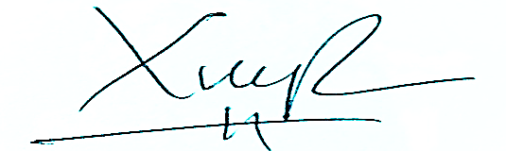  Lương Thị Xuyến

